Tid for spill
– regjeringens dataspillstrategi 2024–2026
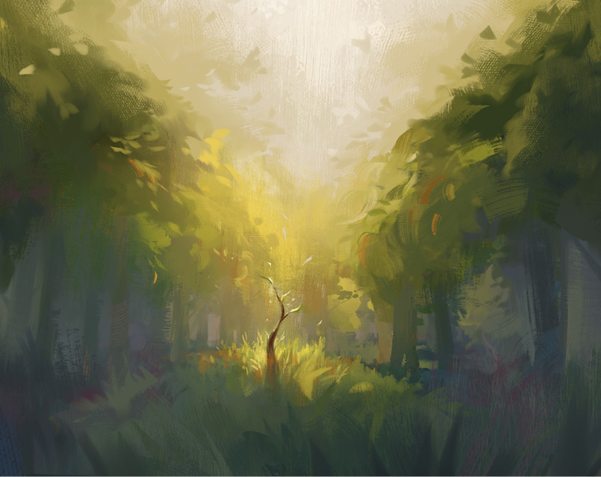
Sunlight, Krillbite Studio AS

Forord
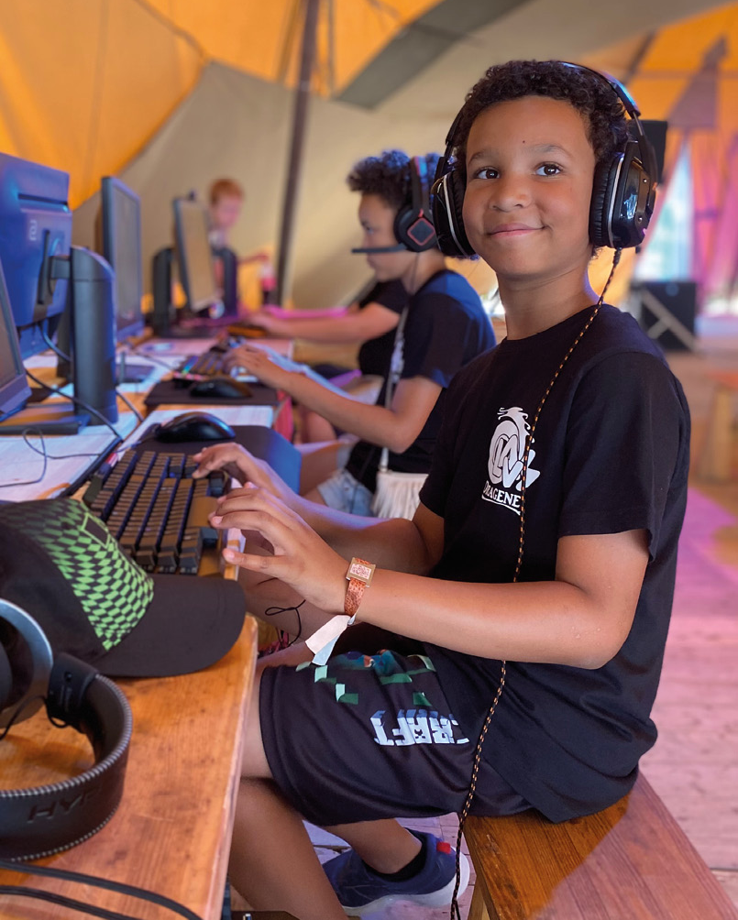
Dataspill er en givende og sosial fritidsaktivitet, det er en populær arena for konkurranse, og det er en bransje med betydelig nærings- og samfunnspotensial. Dataspill kan også være fantastiske kunst- og kulturuttrykk og en kilde til kreativitet og kunnskapsutvikling. Som kulturtilbud og fritidsaktivitet har dataspill for lengst gått fra å være nisje til «mainstream», selv om dataspillkulturen har noen store utfordringer som hindrer deltakelse, trygghet og utvikling for mange. Samtidig er dataspill på andre måter fortsatt en nisjebransje i Norge – både i næringslivet og i offentlig sektor.
Dataspillkulturen skal være tilgjengelig, inkluderende og trygg for alle som vil ta del i den. Det siste tiåret har vi sett en rekke imponerende initiativ fra spillerne selv samt en styrking av det offentlige tilbudet og de statlige virkemidlene for dataspillkulturen og -bransjen. Likevel er mye av den offentlige innsatsen spredt, og kvaliteten på det offentlige tilbudet varierende.
Dataspillkulturen er et felt der de internasjonale og engelskspråklige aktørene dominerer. Tiden er moden for en mer helhetlig politikk for dataspillkulturen, med konkrete virkemidler for å skape bedre kompetanseutvikling, infrastruktur, aktiviteter og innhold. Vi trenger en politikk som styrker egenverdien i dataspillkulturen og ser kulturens muligheter og utfordringer i sammenheng.
Med denne strategien skal regjeringen bidra til at dataspill og dataspillkulturen finner sin plass i samfunnet og skaper nødvendige bindeledd på tvers av offentlig tilbud, profesjoner og generasjoner. Dataspill skal løftes ytterligere som kunst- og kulturuttrykk. Befolkningen skal få inkluderende og trygge rammer for å kunne spille for spillingens skyld. Vi skal koble den kreative skaperkraften i dataspillkulturen med andre kulturuttrykk og legge til rette for at dataspillkulturen blir en arena for egenutvikling og talentutvikling.
Takk til Norsk filminstitutt (NFI), Medietilsynet, Kulturtanken, Innovasjon Norge, Virke Produsentforeningen, KANDU – Norsk Dataungdom, Hyperion – Norsk forbund for fantastiske fritidsinteresser, og alle andre som har gitt verdifulle innspill i prosessen.
Lubna Jaffery
Kultur- og likestillingsminister
Foto: Ilja C. Hendel/KUD

Innledning – samfunnspotensialet i dataspill
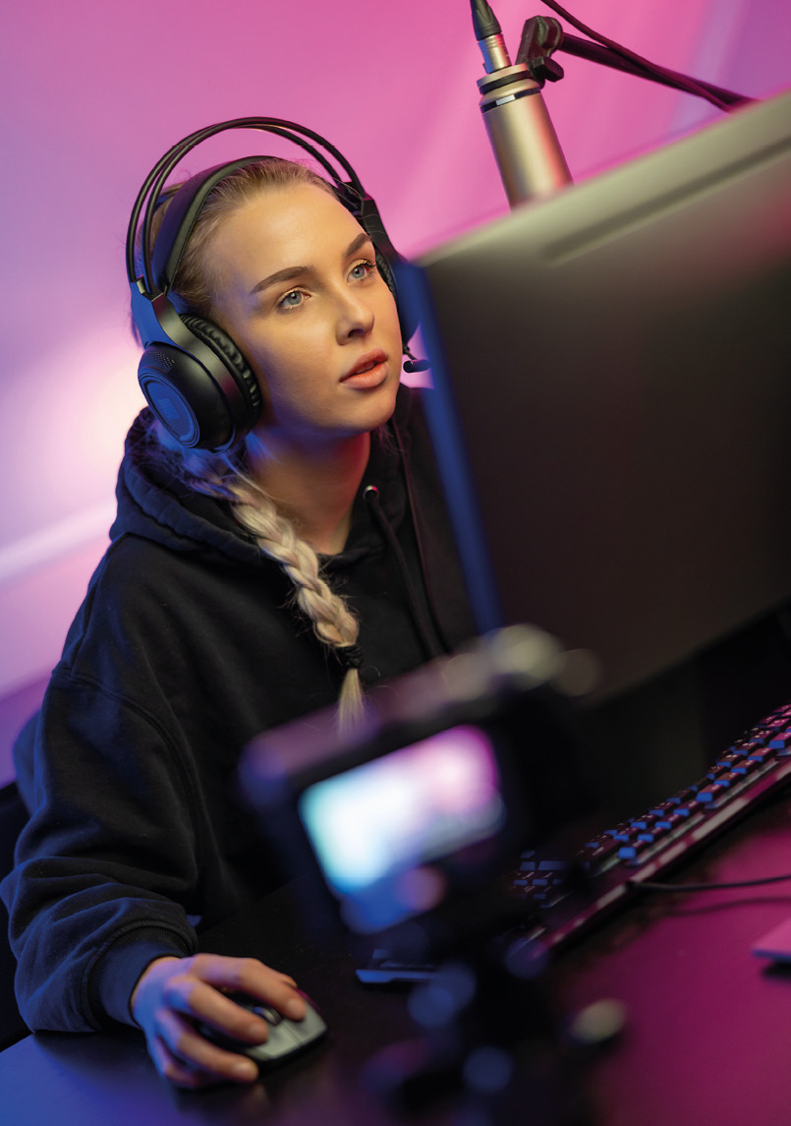
Illustrasjonsfoto: AdobeStock
Dataspill er en næring i vekst, og jeg ser store muligheter for nye bedrifter og flere arbeidsplasser i Norge. Fremtidens næringsliv vil kreve enorm digital kompetanse, og folk med kunnskap om dataspill vil bli enda mer attraktive for norske bedrifter.
Statsminister Jonas Gahr Støre
Dataspill er kultur
Dataspill er underholdende, meningsbærende, utforskende og estetiske kulturuttrykk. Her kombineres visuell kunst og design, historiefortelling og musikk i interaktive opplevelser. Dataspill er ytringer og handlinger som inngår i en sosial, kulturell og politisk kontekst. Dataspill kan stimulere kreativitet, nysgjerrighet, samarbeid, læring, språkferdigheter, hukommelse, oppmerksomhet og strategiske, taktiske og tekniske ferdigheter. Med en stor utbredelse i befolkningen kan dataspill tilby betydningsfulle fellesskap og sosiale arenaer for lek og konkurranse.
Dataspill er innovasjon
Dataspill fremmer digital utvikling og har bidratt til betydelig samfunnsutvikling innen simulering, automatisering, kommunikasjon, visualisering og utvidet virkelighet (XR – extended reality). Teknologi, kompetanse og tankesett fra dataspillutvikling har stor relevans for teknologibasert industri og overføringskraft til andre samfunnsområder som helse, undervisning og forsvar. Spillutviklere er kreative, fleksible og høykompetente arbeidstakere som Norge trenger flere av for å løse små og store samfunnsutfordringer i fremtiden.
Dataspill er næring
Dataspillnæringen omsetter globalt for 183 milliarder amerikanske dollar per år, og den er dermed en betydelig økonomisk faktor på internasjonalt nivå. Dataspill har det samme globale omsetningsnivået som den globale sjømatnæringen, og nivået er høyere enn den samlede omsetningen fra film- og musikkindustriene. I Norge bidrar drøyt 50 selskaper med verdiskaping, sysselsetting, næringsklynger, innovasjon og teknologiutvikling på internasjonalt, nasjonalt og lokalt nivå.
Dataspill er internasjonalisering
Mer enn tre milliarder mennesker spiller dataspill verden rundt. Spillere fullfører oppdrag sammen, konkurrerer mot hverandre, opplever historier i fellesskap og danner sterke nettverk på tvers av landegrenser, kontinenter, kulturer, religioner og politiske strukturer. Dataspill bidrar til å styrke internasjonal og flerkulturell forståelse.
Dataspill er kunnskap
Dataspill gir kunnskap og blir i økende grad benyttet som verktøy til undervisning og i arbeidslivet. Stadig flere dataspill har som formål å styrke spillernes kunnskap og ferdigheter, fremfor bare å underholde. Spillere utvikler problemløsningsferdigheter gjennom dataspill: mange spill krever at spillerne prøver ut forskjellige strategier, lærer av sine feil og samarbeider med andre spillere. Dataspill og dataspillkultur kan utgjøre et springbrett for kreativ virksomhet og kunnskapsutvikling innen digital teknologi, men også innen kunst og kultur.
Dataspill er fellesskap
Dataspill kan være en unik arena for å skape digitale og fysiske fellesskap. For mange utgjør dataspill en viktig del av det sosiale livet og er en kilde til å møte nye mennesker og prøve ut samarbeid. Spillere utforsker og lærer nye tekniske og sosiale ferdigheter sammen og utvikler ofte vennskap og gruppetilhørighet gjennom spillene.
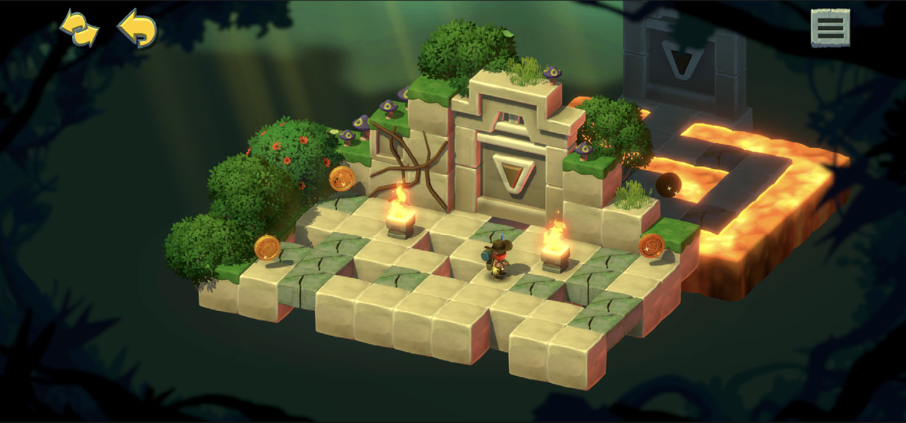
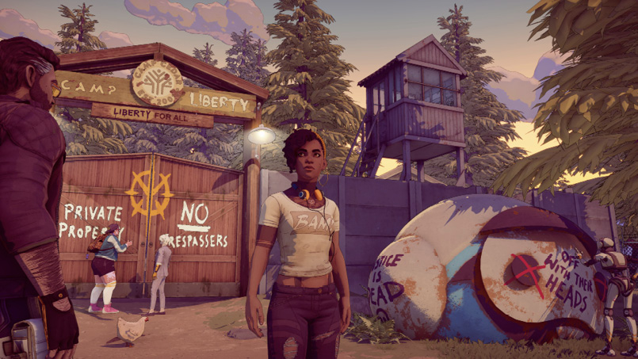
Illustrasjoner: Rob Riches, Megapop AS og Dustborn, Red Thread Games AS
              - Om dataspillstrategien
Arbeidet med regjeringens dataspillstrategi er ledet av Kultur- og likestillingsdepartementet. Departementet har mottatt mer enn 50 skriftlige innspill til strategien og gjennomført innspillsmøter, dialogmøter og et referansemøte med aktører på feltet. Som en del av arbeidet med strategien har Kultur- og likestillingsdepartementet opprettet en arbeidsgruppe med deltakere fra Norsk filminstitutt, Medietilsynet, Kulturtanken og Innovasjon Norge.

Mål
Foto: Kine Jensen / Medietilsynet

Mål for dataspillpolitikken
Målene for dataspillpolitikken er å legge til rette for
- et mangfoldig og gjennomslagskraftig dataspilltilbud med høy kvalitet
- likestilling og mangfold i norske dataspill og norsk dataspillbransje
- profesjonalitet og vekst i norsk dataspillbransje
- en inkluderende, trygg og tilgjengelig dataspillkultur
Et mangfoldig og gjennomslagskraftig dataspilltilbud med høy kvalitet
Kvalitet og gjennomslagskraft er gjensidig avhengige egenskaper ved dataspill, og en forutsetning for utviklingen av dataspillenes relevans og samfunnsverdi.
Kvalitet i dataspill omfatter kulturell og språklig verdi, kunstnerisk kvalitet og spillmessig kvalitet. Kulturell verdi skal bidra til å gi oss identitet, perspektiver og samhørighet, til å skildre, fortolke og utfordre samfunnet, og til å utfordre og avklare våre verdier på individuelt og samfunnsmessig nivå. Kunstnerisk kvalitet i dataspill omhandler estetikk og fortellerkunst, som bidrar til å utvikle og berike dataspilluttrykket. Spillmessig kvalitet omhandler spillmekanismer og spillopplevelsen og utgjør den interaktive spillprosessen mellom en eller flere spillere og spillet. Forståelsen av kvalitet i dataspill er subjektiv og dynamisk og endrer seg i samspill med endringer i samfunnet. Oppfatningen av kvalitet i dataspill må stadig være gjenstand for evaluering og fornying. Universell utforming kan være viktig for spillopplevelsen. Utvikling av dataspill av høy kvalitet innebærer også å sikre at befolkningen får tilgang til dataspill på norsk og på de samiske språkene.
Dataspilltilbudets gjennomslagskraft omhandler spillenes kulturelle avtrykk og kommersielle suksess. Gjennomslagskraft bidrar til at kvalitetene i norske dataspill utløser kulturelle, kunstneriske og næringsmessige gevinster i samfunnet. Dataspillfeltets digitale og internasjonale natur gjør at dataspill i mindre grad har et geografisk bestemt hjemmemarked eller hjemmepublikum enn hva mange andre kulturuttrykk har. Norske utviklere er i stor grad avhengig av eksportinntekter for å utvikle en økonomi som er bærekraftig nok til å finansiere større spill med bred gjennomslagskraft i det norske markedet. Dette gjør at gjennomslagskraften til mange norske dataspill i Norge i stor grad avhenger av internasjonal suksess. Gjennomslagskraft er en forutsetning for kontinuerlig og nødvendig vekst blant norske dataspillutviklere.
Likestilling og mangfold i norske dataspill og i norsk dataspillbransje
Regjeringens politikk skal bidra til likestilling og mangfold i dataspilltilbudet og i norsk dataspillbransje.
Mangfold i dataspilltilbudet innebærer at tilbudet skal være variert, for eksempel når det gjelder sjanger, format, plattform, målgruppe, karakterer og tematikk. Dette skal bidra til at flere kan ha glede av å spille norske dataspill og til å styrke dataspillenes relevans i befolkningen. Mangfold i dataspilltilbudet er også en forutsetning for en inkluderende og tilgjengelig dataspillkultur. Kjønnsbalanse og bred representasjon i dataspill er overordnet viktig i et demokrati- og ytringsfrihetsperspektiv.
Likestilling og mangfold i dataspillbransjen omhandler aktørene som skaper dataspill. Dette skal bidra til et mer mangfoldig dataspilltilbud gjennom en nødvendig bredde i hvem som skaper dataspillene, og hva spillene skal handle om. Mangfold i dataspillbransjen innebærer å stimulere til rekruttering og utvikling av nye talenter og aktører med ulik bakgrunn når det gjelder blant annet kjønn, alder, etnisitet og funksjonsevne. Regjeringens dataspillpolitikk skal stimulere til en norsk dataspillbransje som vokser ut fra eget engasjement samt tilrettelegge for fagmiljøer og samarbeid flere steder i landet.
Profesjonalitet og vekst i norsk dataspillbransje
Regjeringen vil i større grad vektlegge dataspill som næring og tilrettelegge for at dataspillbransjen har kompetanse og økonomi som fremmer kulturell og næringsmessig vekst. Profesjonalitet og vekst i bransjen er en forutsetning for å nå målene om kvalitet, gjennomslagskraft, likestilling og mangfold. Det er også nødvendig for å utnytte potensialet for næring og innovasjon. Norsk dataspillbransje er i stadig vekst, men er fremdeles marginal i internasjonal sammenheng Det er betydelig risiko tilknyttet investeringer i norske dataspill og norsk dataspillbransje. Tilgang til investorkapital og privat finansiering er en viktig nøkkel for å oppnå økonomisk vekst i bransjen. Det er et mål for regjeringen at den private finansieringen økes på sikt. Regjeringens næringspolitiske virkemidler skal i større grad bidra til å gjøre det mer attraktivt å produsere dataspill i Norge, og til økt verdiskaping og flere arbeidsplasser i den norske spillindustrien. Gjennom gode rammebetingelser og en aktiv næringspolitikk legger regjeringen til rette for at dataspillbransjen kan lykkes i å utnytte markedsmuligheter og skape verdier.
En inkluderende, trygg og tilgjengelig dataspillkultur
Dataspillkulturen omfatter dataspill som kunst- og kulturuttrykk, fritidsaktivitet, e-sport, og som et verktøy for læring. Dataspillkulturen skal være tilgjengelig i hele Norge, for alle som ønsker å ta del i den. Barrierer for deltakelse skal brytes ned, herunder barrierer tilknyttet kjønn, økonomi, funksjonsnedsettelse, seksuell orientering, etnisitet, geografi, alder mv. Regjeringen vil i samarbeid med kommuner og fylkeskommuner bidra til å styrke dataspillkulturen ved å gjøre tilgjengelig flere lokaler og mer utstyr. Regjeringen vil også arbeide for å styrke kunnskap, kompetanse og aktiviteter i dataspillkulturen.
Regjeringens politikk skal bidra til å gjøre dataspillkulturen tryggere og mer inkluderende. Alle skal føle seg velkomne i dataspillkulturen, og det offentlige dataspilltilbudet skal være ledende i arbeidet med å skape en dataspillkultur fri for hets, sjikane, trakassering og giftig ordbruk. Det offentlige dataspilltilbudet skal sikre reell ivaretakelse av aldersgrenser. Regjeringens politikk skal også bidra til å styrke inkludering, trygghet og tilgjengelighet av dataspillkulturen i den private sfæren. Dataspillproblemer, som avhengighet og problematisk høyt forbruk, skal primært forebygges gjennom å styrke generell kunnskap og kompetanse om dataspill og dataspillkultur i offentlig sektor. Regjeringen skal møte utfordringene gjennom konkrete tiltak, som forebygging, behandling og kunnskapsutvikling. Økt koordinering av regjeringens virkemidler for å styrke dataspillkulturen og for å motvirke dataspillproblemer, skal bidra til å høyne måloppnåelsen.
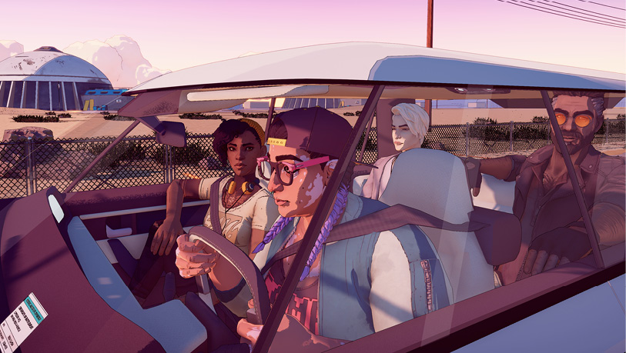
Foto: Kine Jensen / Medietilsynet
Øvrige statlige mål med relevans for dataspillfeltet
Regjeringen har flere overordnede politiske mål som spiller sammen med og som også er førende for målene for dataspillpolitikken.
Målet for kultur- og likestillingspolitikken er at folk i hele landet skal få frihet og mulighet til å leve det livet de ønsker. Mulighetene for deltakelse skal ikke defineres av forhold som sosial bakgrunn, økonomi, kjønn, kjønnsidentitet og kjønnsuttrykk, seksuell orientering, alder, funksjonsevne, etnisitet, eller hvor i landet du bor. Alle skal kunne ha glede av kultur- og idrettsopplevelser og fritidsaktiviteter. Derfor bygger regjeringen videre på fellesskapsløsningene i den norske modellen. Folk skal ha tilgang til kunst og kultur uavhengig av hvem de er, og hvor de bor. De overordnede kulturpolitiske målene gjelder også for dataspillområdet. En inkluderende, trygg og tilgjengelig dataspillkultur og et mangfoldig og gjennomslagskraftig dataspilltilbud med høy kvalitet, skal bidra til at vi når disse målene.
Næringspolitikkens overordnede mål er størst mulig samlet verdiskaping i norsk økonomi, innenfor bærekraftige rammer. Profesjonalitet, vekst og gjennomslagskraft for norsk dataspillbransje vil bidra til bærekraftig og økt verdiskaping i norsk økonomi, økt innovasjon, omstillingsevne og til at bedrifter lykkes i internasjonale markeder, i tråd med næringspolitiske mål.
Regjeringen vil føre en politikk som støtter opp om familiene, reduserer skillene i samfunnet og ivaretar barn sine rettigheter. Målet er å sikre gode levekår og å gi barn mulighet til å delta på viktige samfunnsarenaer i oppveksten. Forbrukerpolitikken skal styrke forbrukernes stilling og sikre dem gode rettigheter og et sterkt vern dersom rettighetene ikke blir oppfylt. En inkluderende, trygg og tilgjengelig dataspillkultur og et mangfoldig og gjennomslagskraftig dataspilltilbud av høy kvalitet vil kunne bidra til å sikre barn gode levekår, gi barn mulighet til å delta på viktige samfunnsarenaer, ivareta barn sine rettigheter og styrke forbrukernes stilling. For å legge til rette for en aktiv, deltakende og trygg digital oppvekst, kreves tiltak mot de negative og potensielt skadelige aspektene ved barn og unges digitale hverdag. Tiltakene skal verne og hjelpe, men også styrke digital dømmekraft, kritisk medieforståelse og deltakelse.

Dataspilltilbud og bransje
Illustrasjonsfoto: AdobeStock

Status – Norge og internasjonalt
Dataspill er en svært betydningsfull del av vårt kulturliv og en drivkraft for innovasjon og økonomisk vekst.
Kultur- og likestillingsminister Lubna Jaffery og næringsminister Jan Christian Vestre
Dagens dataspilltilbud er enormt og om lag 800 000 spill er tilgjengelige for de tre hovedplattformene PC/Mac, konsoll og mobil/nettbrett. I tillegg til plattform kan spillene klassifiseres etter sjanger (som strategi, simulering eller rollespill), spillmodus (som enspiller, flerspiller, massiv flerspiller (MMO)) eller spillets narrativ.
Distribusjonsplattformen Steam inneholder i dag rundt 70 000 dataspill og har et årlig tilfang på drøyt 12 000. Av det årlige tilfanget karakteriseres rundt 200 som AA (spill med produksjonsbudsjett på flere millioner amerikanske dollar) eller AAA-spill (spill med produksjonsbudsjett på flere titalls eller hundretalls millioner amerikanske dollar), mens resten utgis av uavhengige spillstudioer. Andelen av utgivelser fra uavhengige spillstudioer er økende. Kun åtte prosent av utgivelsene på Steam selger mer enn 10 000 eksemplar. På mobilplattformene App Store og Google Play er om lag 700 000 spill tilgjengelige, mens drøyt 21 000 spill er tilgjengelige i konsollmarkedet.
Den norske dataspillbransjen ble etablert på midten av 1990-tallet og har siden 2003 mottatt statlige tilskudd til utvikling. Norske spillutviklere er spredt over rundt 50 til 60 utviklerselskaper, som utgir et titalls dataspill årlig – dette tallet varierer noe fra år til år. Kvaliteten på spillene anses som høy, men med begrenset gjennomslagskraft i markedet. Andelen kunstneriske og narrative spillutgivelser er relativt høy. Spillutviklerselskapene har ofte ansvar for finansiering, idé- og konseptutvikling og produksjon av dataspillene. Mange av de mindre selskapene i Norge utgir og markedsfører egne spill selv, mens flere av de største selskapene inngår utgivelsesavtaler med utgivere («publishere»).
Omsetning
Den internasjonale dataspillbransjen har utviklet seg til å bli en av de største bransjene i den kulturelle og kreative næringen. I 2021 omsatte den internasjonale dataspillbransjen for 183 milliarder amerikanske dollar. Med en forventet årlig vekstrate på 4,8 prosent de kommende årene forventes en omsetning på 211 milliarder amerikanske dollar i 2025. Brutto omsetning av spill i norske dataspillselskaper var på om lag 839 millioner kroner i 2022, en dobling fra 2017. Omsetningen er i betydelig vekst, men den norske bransjen er fremdeles marginal i internasjonal sammenheng.
          - Indeksert vekst i omsetning, 2017–2022, 2017=100
Den globale spillindustrien har opplevd en kraftig vekst de siste årene. I Europa har veksten vært noe svakere, men heller ikke her ubetydelig. I Norge har man sett stor variasjon i samlet omsetning fra år til år, men totalt sett har det vært en betydelig vekst gjennom perioden, langt høyere enn hva man har observert i verden og Europa. Økningen er spesielt positiv sammenlignet med de siste bransjetallene på verdensbasis, der omsetningen sank fra 2021 til 2022. Ekstra positiv er den norske veksten sett i lys av at man også har opplevd kraftig vekst fra 2019. Den norske økningen har sammenheng med at flere selskap er inkludert i statistikken i perioden.
Sysselsetting
Sysselsettingsveksten i den norske dataspillbransjen har vært betydelig i perioden 2017–2022. Den ekstra store økningen i 2022 må delvis forklares med en økning i antall selskaper som inkluderes i tallgrunnlaget. Hvis man reduserer antall selskaper til å være sammenlignbart med foregående år, vil man likevel se en klar økning av antall sysselsatte i 2021 og 2022. Drøyt 30 prosent av de ansatte i den norske bransjen er kvinner, og dette er noe høyere enn den europeiske kvinneandelen. Den norske kvinneandelen har økt fra 20 prosent siden 2020.
              - UP 3 – NFIs utviklingsprogram for kvinner i dataspillbransjen
Mangfoldige miljøer gir den beste grobunnen for talentutvikling og bidrar til å styrke norske spills kvalitet og relevans på markedet. Gjennom utviklingsprogrammet UP3 blir åtte kvinnelige spillutviklere spydspissen i NFIs talentsatsing for å styrke kvinneandelen i den norske spillbransjen. I samarbeid med Norsk Tipping og Talent Norge gir NFI spillutviklerne mulighet til å bygge nettverk og fordype seg faglig og personlig i UP3. Utviklingsprogrammet går over 18 måneder i 2023/2024 og er basert på to vellykkede utviklingsprogram på filmfeltet (UP og UP 2.0).
Mens kvinnelige spillere utgjør nesten halvparten av spillerne i EU, så er andelen kvinner i den europeiske bransjen kun på 24 prosent. Det er en stadig økning av kvinner i bransjen, også innen det som regnes som nøkkelfunksjoner, men i all hovedsak er premissgiverne for bransjen menn. Et mer mangfoldig utviklingsmiljø vil styrke både spillutgivelsers kvalitet og deres relevans på markedet.
Deltakerne i utviklingsprogrammet UP3 får 50 000 kroner i stipend, en mentorpott og et skreddersydd opplegg over fem samlinger med oppstart april 2023. I tillegg finnes det midler til reiser til internasjonale messer og konferanser. Alle deltakerne får dessuten coaching av Talent Norge og tilgang til deres nettverk og arrangementer.
Programmet skal styrke deltakernes posisjon i bransjen, synliggjøre dem som forbilder og på lang sikt bidra til bedre rekruttering og til å styrke andelen kvinnelige fagsjefer i bransjen.
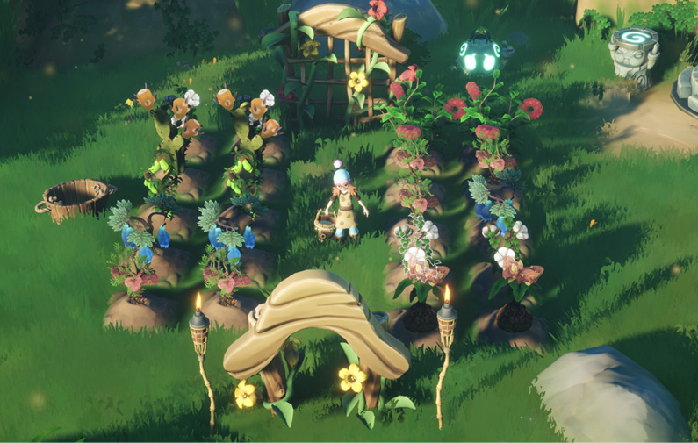
Illustrasjon:Ikonei Island, An Earthlock Adventure, Snowcastle Games AS
          - Antall sysselsatte i norsk dataspillbransje
Organisering
De norske spillutviklerselskapene er hovedsakelig organisert gjennom Virke Produsentforeningen og Norsk nettverk for dataspillbedrifter (Noneda, som er en interesse-, kompetanse- og samarbeidsorganisasjon for dataspillbransjens kunst-, nærings- og kulturmiljø i Norge).
Flere av de største selskapene er medlemmer i Virke Produsentforeningen, mens bergensbaserte Noneda har medlemmer fra både de store og de mindre selskapene. Det eksisterer ikke noen særskilt medlemsorganisasjon på arbeidstakersiden i den norske spillbransjen, men organisasjonen Women in Games Norway jobber for å utdanne, inspirere og styrke kvinner som jobber i eller søker seg til bransjen.
Finansiering av norske spill
Det er store variasjoner i hvordan norske spillutviklere legger opp sine finansieringsløp. Mindre prosjekter finansieres gjerne via tilskudd fra regionale filmsentre på tidlige stadier, mens de største prosjektene selv finansierer denne delen av utviklingen. Perioden før igangsetting av produksjon, når det ennå ikke finnes noen fullverdig prototype eller demo som kan brukes til å hente inn private investeringer eller utgivere, er gjerne en kritisk periode i utviklingen. NFI finansierer ofte opp mot 75 prosent av prosjektenes kostnader i denne perioden. Det statlige tilskuddet bidrar til å heve gjennomføringsevnen og senker investeringsrisikoen for private investorer og styrker samtidig utviklernes forhandlingsposisjon i møte med potensielle utgivere. En avtale mellom utvikler og utgiver vil som oftest føre til at selskapene finansierer resterende utvikling og produksjon av prosjektet med utviklerselskapets egenkapital.
Grunnfinansieringen fra NFI bidrar også til at de norske utviklerselskapene beholder immaterialrettigheter og kan kapitalisere videre på dette, istedenfor at rettighetene overdras til utgiver eller distributør. NFIs finansieringsandel i prosjektene går i mange tilfeller tydelig ned mot prosjektenes avsluttende fase, og har trolig en betydelig effekt på å utløse private investeringer i norske spill og selskaper. Eksempelvis hentes det inn titalls millioner til noen prosjekter i den siste fasen.
          - Utviklingsbudsjetter til norske dataspill, utvikling fra 2017-2022, tall i millioner kr.
Størrelsen på utviklingsbudsjettene til norske dataspill gir en indikasjon på volumet til spillene som er under utvikling, og størrelsen på prosjektene som finansieres i spillbransjen. Utviklingsbudsjettene til norske dataspill har hatt en betydelig vekst de to siste årene. Veksten sammenfaller med bransjens internasjonale vekst i forbindelse med covid-19-pandemien og en økt profesjonalisering av norsk dataspillbransje. Veksten kan også ha sammenheng med en betydelig statlig satsing på området, som blant annet inkluderer økte bevilgninger til tilskudd til utvikling av dataspill og innføring av en ny forskrift om tilskudd til utvikling, lansering og formidling av dataspill, som blant annet har vektlagt prosjektenes størrelse, kompleksitet og budsjett i søknadsvurderingen.
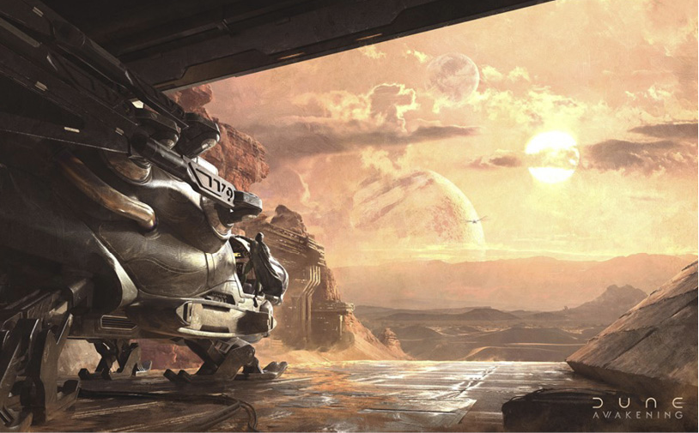
Illustrasjon:Dune Awakening, Funcom AS

Nøkkelutfordringer i det norske dataspillfeltet
Dataspillmarkedet er preget av stadig voksende digital og internasjonal konkurranse på svært høyt nivå. Som i andre digitale markeder for kulturprodukter kjennetegnes dataspillmarkedet ved at et relativt lavt antall globale og ressurssterke selskaper dominerer, mens en enorm masse av nyetablerte og uavhengige aktører kjemper om å bryte igjennom i markedet på langt svakere vilkår. Det er krevende for norsk dataspillbransje å ta igjen forspranget til de internasjonale aktørene.
Dataspillmarkedets digitale og internasjonale natur gjør at utviklere sjelden har et geografisk bestemt «hjemmemarked» eller «hjemmepublikum», i motsetning til mange andre kulturuttrykk. Dette gjør at gjennomslag i Norge i all hovedsak oppnås med gjennomslag i det internasjonale markedet for norske spillutviklere. Som et resultat blir kulturpolitisk måloppnåelse i Norge i betydelig grad avhengig av de norske utgivelsenes internasjonale gjennomslag. Sannsynligheten for suksess i markedet styrkes ved at spillselskapene blir mer robuste med større budsjetter og bedre økonomi. Blant de norske bransjeaktørene anses økonomisk vekst over tid som den største nøkkelutfordringen for å oppnå internasjonalt gjennomslag. Veksten bør være sterkere enn den internasjonale utviklingen for øvrig, og stor nok til å gi den norske bransjen kritisk masse for videre vekst. Liten tilgang til privat finansiering, svak likviditet og mangel på kompetanse, arbeidskraft og profesjonalitet i den norske bransjen anses som sentrale utfordringer for å oppnå ytterligere økonomisk vekst på feltet.
Lav tilgang til privat finansiering og svak likviditet
Norsk spillbransje har en stor utfordring når det kommer til å tiltrekke seg private finansiører og investorer til prosjekter og selskap. Spillprosjekter tar relativt lang tid å utvikle, og norske prosjekter opererer ofte med lave budsjetter. Spillutviklerne utgir nye spill relativt sjelden. Det er også en stor andel spillutgivelser som per i dag ikke gir tilfredsstillende inntekter etter lansering. Bransjens kompetanse om hva som skal til for å kvalifisere til investeringer og finansiering, har økt de siste årene, men det er fortsatt behov for kompetanse blant mange aktører. Fra et investorperspektiv representerer med andre ord mange norske spillprosjekter og selskaper langsiktige investeringer med høy risiko og relativt svak avkastning. For de beste selskapene med stort vekstpotensial er det imidlertid risikokapital tilgjengelig, blant annet gjennom Investinor.
Historisk har råvarer og industri utgjort bærebjelken i norsk økonomi, og dagens norske tjenesteeksport er først og fremst havbasert. Norske finansinstitusjoner og investorer har ikke tilstrekkelig kompetanse om pengestrømmer og verdiskapingspotensialet i kreative bransjer som dataspill. For selskaper som tiltrekker seg privat finansiering, kan det være en utfordring å beholde immaterialrettighetene til spillene, som kan være nødvendige for å bidra til langsiktig vekst og utvikling i selskapene.
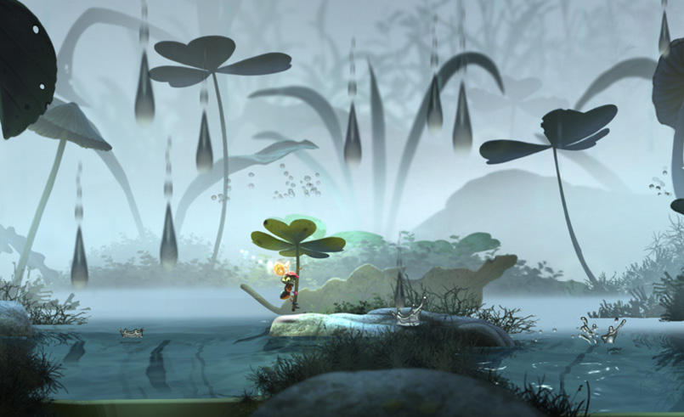
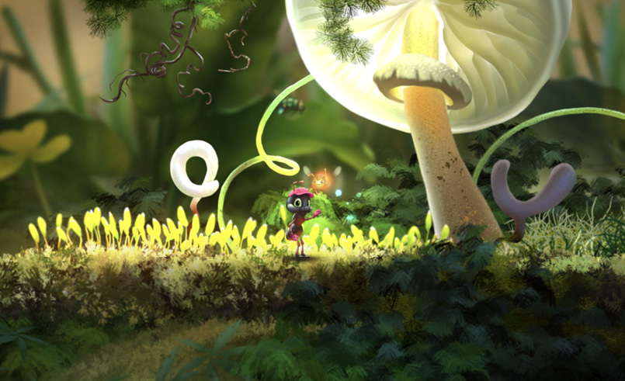
Illustrasjon:Mari & Bayu – Veien hjem, Skinny Bandit AS
Mangel på kompetanse, arbeidskraft og profesjonalitet
Den norske spillbransjen er fortsatt relativt ung og umoden, noe som kan fremstå som et hinder for vekst. De minste og mest nyetablerte spillutviklingsselskapene har ofte god kompetanse innen spillutvikling, men svakere innen økonomi, administrasjon og marked. Blant de mer etablerte spillselskapene med vekstambisjoner opplever mange betydelige utfordringer med å tiltrekke seg rett kompetanse og arbeidskraft. Det er flere årsaker til dette.
Den norske bransjen er i dag så liten at det blir en begrensning i seg selv. Norske selskaper trenger både kapasitet og kompetanse til å kunne lære opp nyutdannede studenter, slik at uerfarne utviklere kan få den erfaringen og kompetansen de trenger til å bære profesjonelle spillprosjekter i fremtiden. Dersom flere norske spillselskaper vokser til en størrelse på rundt 50 ansatte eller flere, eller hvis internasjonale selskaper etablerer seg i Norge, vil disse kunne sørge for den nødvendige erfaringsbyggingen for nyutdannede. På sikt vil disse kunne legge grunnlaget for en underskog av nye, mindre selskaper bestående av utviklere med fartstid hos større selskaper.
Selskapene på feltet sliter også med å tiltrekke seg og beholde personer med en bredde av fagkompetanse, særlig arbeidstakere på seniornivå med betydelig arbeidserfaring. Her er spillutvikling, økonomi og forretningsutvikling nøkkelkomponenter. Mange selskaper, særlig nyetablerte, har tilsynelatende sterk kompetanse innen teknisk og kunstnerisk spillutvikling, men mangler kompetanse på forretningsutvikling, økonomi og markedsføring. Likviditeten i selskapene tillater ikke å være konkurransedyktig i arbeidsmarkedet, noe som bidrar til at de mest kompetente utviklerne søker seg til andre næringer hvor deres kompetanse også kan tas i bruk og arbeidsbetingelsene er bedre.
Kompetanseheving er avgjørende for vekst i bransjen, både blant de nye talentene og den mer etablerte bransjen. NFIs ansvar for kompetanseheving av spillbransjen bør defineres og tydeliggjøres ytterligere, og arbeidet bør styrkes. I tillegg har Innovasjon Norge tjenester som er relevante for å styrke kompetansen i næringen.

Virkemidler for utvikling av norske dataspill og norsk dataspillbransje
Regjeringen legger til rette for å styrke konkurransekraften i næringslivet først og fremst gjennom gode generelle rammebetingelser. Gode rammebetingelser for næringslivet generelt er også gode rammebetingelser for dataspillindustrien. Satsinger i næringspolitikken, slik som arbeidet for å redusere næringslivets kostnader ved å forenkle rapportering og regelverk og videreutviklingen av det næringsrettede virkemiddelapparatet, er viktige også for virksomheter i dataspillbransjen.
Regjeringens tilskuddsordninger på feltet er primært kulturpolitisk begrunnet, men det finnes også næringspolitiske virkemidler som legger til rette for vekst og styrket verdiskaping i dataspillbransjen. De mest relevante virkemidlene er:
- NFI – tilskudd til utvikling, lansering og formidling av dataspill. Tilskuddsordningene, som finansieres gjennom KUDs bevilgninger til Filmfondet, skal stimulere til utvikling av et bredt og variert tilbud av norske spill, med norsk språk, innen ulike sjangre og for ulike målgrupper. NFI tildelte 44 millioner kroner i tilskudd til utvikling og lansering av dataspill i 2022. Tilskuddsordningene skal videre stimulere til å kunne nå et stort publikum, både nasjonalt og internasjonalt. Alle spill som mottar tilskudd, må passere en kulturtest.
- Virkemiddelapparatet for forskning og innovasjon har ordninger som er åpne for dataspillbransjen. Både Skattefunn, Innovasjon Norge, Forskningsrådet og Siva har tilbud som dataspillbransjen kan benytte seg av. For oppstartsselskaper med store vekstambisjoner kan markedsavklaringstilskudd, kommersialiseringstilskudd og mentorordningen være relevante. Skattefunn er en rettighetsbasert ordning for prosjekter som tilfredsstiller kravene til forskning og utvikling.
- Som et supplement til de generelle virkemidlene kommer virkemidlene og tiltakene i Kultur- og likestillingsdepartements oppdrag til Innovasjon Norge. Spillbransjens interesse for Innovasjon Norges kompetanseprogrammer er økende, spesielt for investorprogrammet for kulturell og kreativ næring. Våren 2022 var det sju spillselskap som søkte av 23 søkere totalt. Antallet tilskudd og lån fra Innovasjon Norge til dataspillselskap i perioden 2017 til 2021 er nokså stabilt, med seks til åtte tilskudd og ett til to lån årlig. Virkemidlene som bedriftene har benyttet, er hovedsakelig markeds- og kommersialiseringstilskudd, tilskudd til mentor samt oppstartslån/innovasjonslån. De næringsrettede virkemidlene kan ikke utelukkende gå til utvikling eller produksjon av kunstnerisk og kreativt innhold, noe som betyr at bedriftene må konkurrere og kvalifisere på forretningsbaserte og/eller innovasjonsmessige kriterier. Spillbedrifter i oppstartsfasen kan kvalifisere til oppstartsfinansiering. Bedriftene må være yngre enn fem år, ha et prosjekt som representerer noe vesentlig nytt i markedet, og ha et betydelig vekstpotensial for å kvalifisere.
- Forskningsrådets Skattefunn-ordning er en skattefradragsordning for næringslivet som gir fradrag for kostnader til forskning og utvikling. Små og mellomstore bedrifter kan få opptil 20 prosent av prosjektkostnadene som skattefradrag gjennom skatteoppgjøret. Skattefunn utgjør om lag en tredjedel av spillutviklernes offentlige tilskudd til utvikling av dataspill.
- Regionale filmsenter og filmfond kan gi tilskudd etter samme forskrift som NFI. Tildelinger til spill fra regionale filmsentre og -fond var på totalt 7,8 millioner kroner i 2022.
På EU-nivå er Kreativt Europa det mest relevante virkemidlet for den norske dataspillbransjen. I tillegg kommer Horisont Europa, som er begrenset til forskning. Som i Norge har EUs virkemidler på dataspillområdet vært relativt svake i et historisk perspektiv, men økt politisk oppmerksomhet de siste årene bidrar til et godt utgangspunkt for utvikling og forsterking av europeiske virkemidler på feltet. Utfordringen tilknyttet tilgang til privatkapital anses også som sentral på europeisk nivå, ikke bare for dataspillbransjen, men for hele teknologinæringen.
- Kreativt Europa: Gjennom Norges deltakelse i Kreativt Europa har også norske spillutviklere tilgang til å søke programmets delprogram for MEDIA, hvor blant annet dataspill er inkludert. Norske spillutviklere har mottatt om lag 2,75 millioner euro i tilskudd gjennom ordningen i perioden 2014-2023. Hele fem dataspill har fått maks tilskudd på 150 000 euro per prosjekt de siste to årene.
I tillegg kommer andre programmer under Det europeiske investeringsfondet (EIF) med potensiell relevans for norsk dataspillbransje:
- Cultural and Creative Sectors Guarantee Facility (CCS GF): Dette er en lånegarantiordning som imøtekommer utfordringer tilknyttet tilgang til risikokapital for små og mellomstore bedrifter og skal bidra til lånefinansiering til kulturell og kreativ næring. Ordningen er på 1,4 milliarder euro, hvorav cirka 10 prosent har gått til spillselskaper. Ordningen er tilgjengelig for norske søkere.
- MediaInvest: Dette er EU-kommisjonens program for aksjeinvesteringer som skal bidra til økt investering på feltet, gjennom brobygging mellom investorer og audiovisuell sektor. Gjennom MediaInvest vil EU-kommisjonen bidra med 400 millioner euro til investeringer i europeisk audiovisuell industri i perioden 2022–2027.
              - Utenlandske virkemidler for dataspill
I mange land i Europa har statlige virkemidler hatt god effekt på utvikling av nasjonalt dataspilltilbud og -bransje. Virkemidlene kan være kulturpolitisk eller næringspolitisk begrunnet.
Statlige fond opprettes for å finansiere bestemte aktiviteter eller tiltak. Statlige fond kan være tilskuddsfond, investerings- og lånefond eller tapsfond for lån og garantier. Ofte gjennomføres statlig finansiering av dataspill som kulturtilbud gjennom tilskuddsfond i Europa, mens statlig finansiering med næringspolitiske formål ofte gjennomføres innen alle gruppene. Blant mange statlige fond eller banker med næringspolitiske formål i Europa er det også flere som har virkemidler rettet mot teknologiindustrien og dataspillbransjen.
Flere land har innført skattefradragsordninger for spillprosjekter. Disse ordningene bidrar gjerne til bransjevekst gjennom utløsing av investeringer og ved å tiltrekke etablering av internasjonale selskaper. Canada var først ute med å gi skattefradrag knyttet til spillutvikling med sin «Multimedia Titles tax credit» i 1997. Mye av suksessen til Canada knyttes til landets skattefradragsordninger. I dag er det i Montreal alene estimert å være 200 spillstudioer og 19 000 arbeidere med kompetanse innen dataspill. Siden Canada innførte sine skattefradrag har både Frankrike, England, Belgia, Hellas og Australia fulgt etter med egne initiativ knyttet til skattefradrag for spillbransjen. Flere av disse ordningene krever at prosjektene må passere en kulturtest.

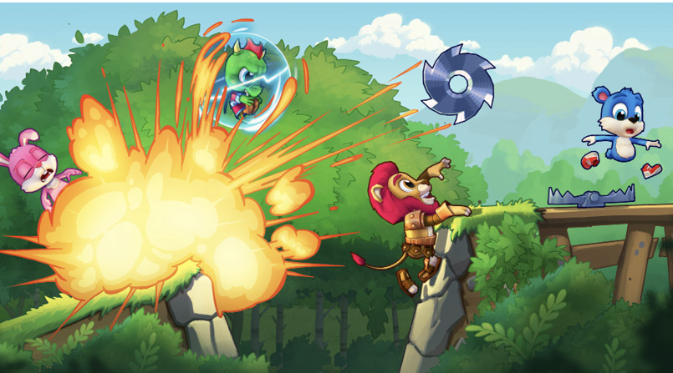
Illustrasjon:Fun Run 4, Dirtybit AS

Vurdering av dagens virkemidler i Norge
NFIs tilskudd til utvikling av norske dataspill skiller seg vesentlig fra de næringspolitiske virkemidlene ved at de skal bidra til det kulturpolitiske målet om et variert tilbud av norske dataspill av høy kvalitet. Samtidig er tilskuddene en viktig del av finansieringen av brorparten av de norske spillene som kommer til markedet. Virke Produsentforeningen skriver i sitt innspill til strategien: «Norsk filminstitutt har vært og er et viktig instrument for å skape knoppskyting og tidlig vekst blant de mindre utviklerne, samt en viktig tilskuddsyter også for de etablerte spillselskapene. Tilskuddet fra NFI er ofte utløsende for å få tilgang på annen kapital.»
Tildeling av større tilskudd til færre tilskuddsmottakere blant tilskudd til utvikling, lansering og formidling av dataspill i filmfondet og påfølgende bevilgningsøkninger i statsbudsjettet har vært viktig for å styrke dataspill som kultur og næring i Norge. Mange av spillene som har mottatt tilskudd fra filmfondet i den forrige strategiperioden, har ikke nådd markedet ennå, og har dermed noe begrenset påvirkning på omsetning i bransjestatistikken. Likevel rapporterer NFI at det strategiske grepet har bidratt til å utløse større private investeringer i både selskapene og i prosjektene, heving av kvaliteten i det norske spilltilbudet og vekst i selskapene. Dette understøttes av en tilnærmet samlet dataspillbransje (Virke Produsentforeningen og Noneda), og også i mange av innspillene til strategien. De siste års utvikling for omsetning, sysselsetting og utviklingsbudsjetter i bransjen (jf. del 4.1), antyder også at de siste års politiske satsinger på dataspill har hatt en positiv effekt på vekst i bransjen og politisk måloppnåelse.
Regjeringen vil videreføre dette strategiske grepet og øke tilskudd og oppfølging av nye aktører i bransjen samtidig som NFI får et større ansvar for talentutvikling. Mye av ansvaret for tilskudd til nye selskap og nye talenter har de siste årene ligget hos de regionale filmsentrene. Det er viktig at filmsentrene fortsetter arbeidet rettet mot nye talenter, men også at NFI tar et større ansvar.
Samtidig argumenterer de aller fleste innspillsaktørene for et behov for flere nærings- og finansieringsinsentiv i kombinasjon med kulturstøtte. Områdegjennomgangen av det næringsrettede virkemiddelapparatet viste til kritikk fra ikke-brukere om et lavt kunnskapsnivå i virkemiddelapparatet, spesielt innenfor IT og kreativ næring. Innspillene til dataspillstrategien peker i samme retning. Kulturdirektoratet anbefaler å «[s]tyrke næringsrettede virkemidler som komplementerer virkemidlene rettet mot kunstnerisk produksjon, utvikling og lansering». NFI ønsker at strategien skal «se på muligheter og gi konkrete forslag til næringsinsentiver som kan komplementere tilskuddene som kan gis over dataspillforskriften». Virke Produsentforeningen mener at «virkemiddelapparatet i større grad bør reflektere at spill er kultur, men at spillbransjen også er næring, eksportindustri, leverandør av verdensledende kompetanse på innovasjon og teknologi».
Mange dataspillselskaper har utfordringer med å kvalifisere til flere av de næringsrettede virkemidlene som forvaltes av Innovasjon Norge. Innovasjon Norge mener det er et potensial for å styrke forretningssiden til dataspillselskapene fra de er nyetablerte eller allerede mens aktørene er under utdanning.
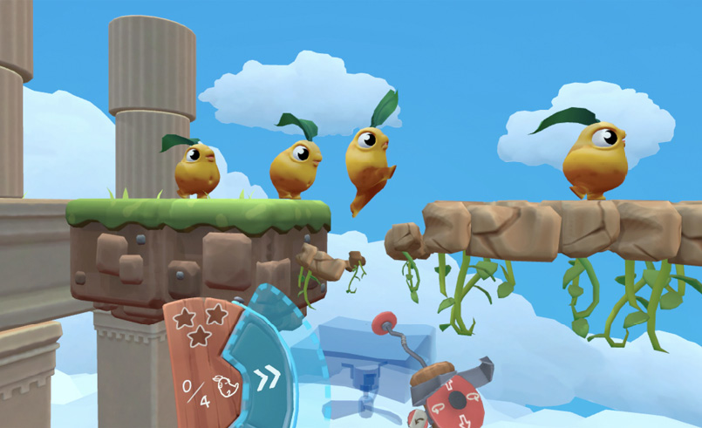
Illustrasjon:Kartoffl, Breach AS

Tiltak
Regjeringen vil:
- Styrke filmfondet med økte bevilgninger til utvikling og lansering av dataspill. Styrkingen konsentreres om å gi høye tilskudd til store spill av høy kvalitet, samt om en ny, regelstyrt markedsordning for spillutviklere. Styrkingen skal bidra til at det utvikles flere kvalitetsspill med stort kommersielt potensial i Norge, at selskapene kan ha flere spill i utvikling samtidig, og at selskapene lettere kan tiltrekke seg arbeidskraft og gode samarbeidspartnere. Dette vil også bidra til økte investeringer av privatkapital i norske prosjekter.
- Opprette en ny markedsordning i filmfondet for tilskudd til ferdigstilling av prosjekter som har mottatt tilskudd til utvikling. Ordningen skal stimulere den delen av dataspillbransjen som utvikler dataspill med kulturelt og kunstnerisk innhold og videre stimulere til at spillene når et stort publikum, både nasjonalt og internasjonalt, dvs. styrke gjennomslagskraften til norske dataspill. Ordningen innrettes slik at prosjekter som allerede er kunstnerisk vurdert og har mottatt tilskudd til utvikling, automatisk kvalifiserer til en pott dersom andelen privat finansiering overstiger en grense. Ordningen skal styrke selskapenes forhandlingsposisjon og bidra til bedre avtaler for produsenter og til at opphavsrettigheter forblir hos utvikler. Tilskudd vil begrenses av en maksimum-mekanisme. Den norske dataspillbransjen skal involveres i utarbeidelsen av ordningen.
- Styrke lanseringstilskuddene i filmfondet: Tilskuddene bidrar til både rene lanseringskampanjer, men også til at selskapene kan delta på internasjonale messer og konferanser for å presentere spillene sine for mulige samarbeidspartnere og investorer, og på messer hvor spillene presenteres for sluttbruker. En fortsatt og styrket satsing som gjør at norske spillprodusenter får deltatt på de viktige møteplassene, er avgjørende for at mange kan utvide sitt nettverk og gis større mulighet til å nå ut til nye markeder.
- Videreutvikle «en vei inn», en felles digital inngang til det næringsrettede virkemiddelapparatet. Tiltaket skal gjøre det enklere og raskere å finne frem i virkemiddelapparatet.
- At næringslivet skal møte et helhetlig og koordinert virkemiddelapparat og følger opp arbeidet med å videreutvikle det næringsrettede virkemiddelapparatet.
- Følge opp Stortingets vedtak om å utarbeide en strategi for vekst innen kreativ industri (jf. Innst. 58 S (2022–2023)). Det tas sikte på å legge frem strategien i 2024.
- Fremheve mangfold i norske dataspill og norsk dataspillbransje gjennom Kultur- og likestillingsdepartementets styring av NFI.
- Styrke kvinneandelen i nøkkelfunksjoner i norsk dataspillbransje.
- Kartlegge innholdsmangfoldet i norske dataspill.
- Fremheve dataspillfeltets rolle i oppfølgingen av Stortingets anmodningsvedtak om et nasjonalt løft for kreative næringer (jf. også ovenfor).
- Vurdere næringsinsentiver for økt verdiskaping og sysselsetting innen kulturell og kreativ næring, herunder næringsinsentiver for dataspillbransjen, som ledd i arbeidet med å følge opp Stortingets anmodningsvedtak nr. 55 og 56 (2022–2023).
- Styrke dataspillfeltet i Innovasjon Norge.
- Øke kunnskapen og kompetansen om spillutvikling og selskapsutvikling på nasjonalt og regionalt nivå gjennom økte driftsmidler i NFI, herunder:
- Heve kompetanse på selskapsutvikling. For de ferske selskapene og nye talentene er det grunnleggende kompetanseheving på marked, finansiering og forretningsdrift som trengs mest. Hovedansvaret legges til NFI, i samarbeid med Innovasjon Norge.
- Heve fagkompetanse på spillutvikling gjennom å tydeliggjøre og styrke NFIs ansvar for faglig kompetanseheving på spillutvikling. Ansvaret bør ivaretas gjennom egne tiltak og ved bruk av tilskudd.
- Bidra til årlig kontinuitet i produksjonen av «Spillrapporten» gjennom å definere NFIs bidrag og ansvar for bransjekartleggingen. Rapporten skal utvikles i samarbeid mellom NFI og dataspillbransjen.
- Styrke NFIs mandat og ressurser for å bidra til økt kunnskap og kompetanse om spillutvikling og selskapsutvikling i regionale filmvirksomheter.
- Oppfordre eiere av regionale filmvirksomheter til å øke kunnskapen og kompetansen om dataspill i virksomhetene gjennom økte driftsmidler.
- Styrke satsingen på regionale filmvirksomheter, herunder styrking av bevilgningene til dataspillformål i regionale filmsenter og filmfond
- Tydeliggjøre ansvarsdelingen mellom de regionale filmsentrene, fondene og de øvrige statlige virkemidlene på film- og dataspillfeltet
- Styrke innsatsen for å bidra til universell utforming av norske dataspill, herunder
- samle og styrke informasjon og utarbeide en veileder for ulike tiltak for universell utforming
- innføre krav om teksting av dataspill som får tilskudd til utvikling og lansering fra Norsk filminstitutt på norsk eller samisk språk
- oppfordre til å gjøre tiltak for universell utforming i norske dataspill
- Oppfordre til organisering av arbeidstakersiden i dataspillbransjen.

Dataspillkultur
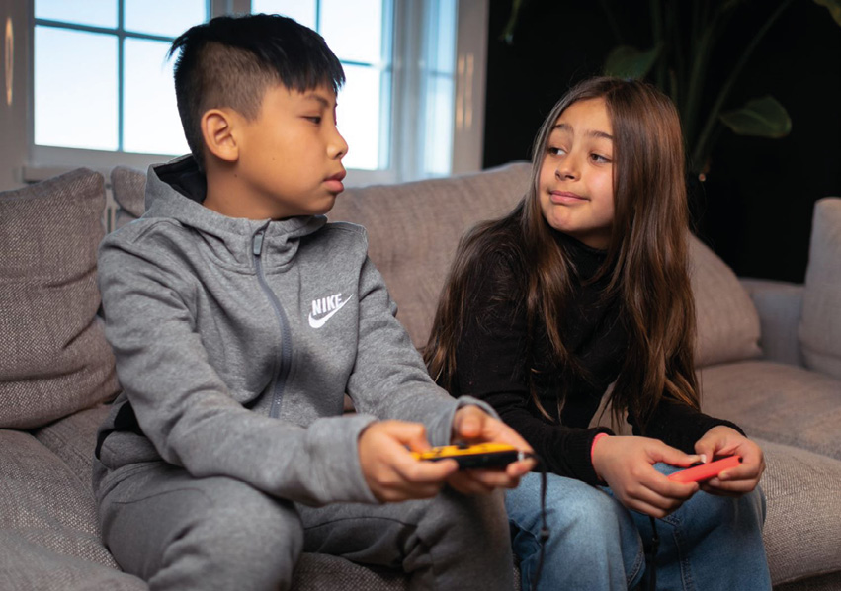
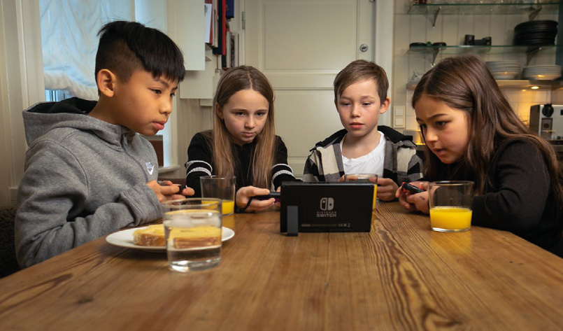
Foto: Norsk filminstitutt
Dataspill er fantastiske kunst- og kulturuttrykk med enorm samfunnsbyggende kraft
Kultur- og likestillingsminister Lubna Jaffery

Innledning og bakgrunn
29 prosent av befolkningen spiller dataspill daglig, og tre av fire 9–18-åringer spiller dataspill i en eller annen form. Dataspill er et populært kunst- og kulturuttrykk og en viktig fritidsaktivitet for svært mange, men sammenlignet med andre kulturuttrykk er dataspillfeltet lite organisert. Det eksisterer relativt få offentlige møteplasser for dataspillkultur og lokaler for spilling, sett opp mot utbredelsen og den raskt økende interessen i de seneste årene. Kompetansen om dataspill i offentlig og frivillig sektor og blant foreldre til barn og unge som spiller, kan beskrives som spredt og mangelfull. De siste årene har lokale tiltak blitt satt i gang blant annet av kommuner, idrettslag, spillmiljøer og privatpersoner, men innholdet i tilbudet varierer mye.
Deler av dataspillkulturen er preget av hets, sjikane og trakassering, særlig flerspiller-spill på nett. Dette rammer særlig jenter, barn og unge, seksuelle minoriteter og kjønnsminoriteter.
Dataspillkulturen er multimedial – både musikk, historiefortelling, litteratur, scenekunst og visuell kunst er integrert i spillene – og disse kulturuttrykkene når frem til svært mange i samfunnet. Dataspillkulturen har særlig betydning for barn og unges oppvekst og sosialisering og kan bidra til å styrke digitale ferdigheter og digital kompetanse, samt utvikle dømmekraft og teknologisk forståelse.
Interessen for og initiativene til å styrke dataspillkulturen er økende i offentlig og frivillig sektor. Virkemidlene i dag bidrar likevel ikke optimalt hvis målet er å forsterke de mange positive aspektene ved dataspillkulturen. Innholdet i det offentlige tilbudet for dataspillkulturen blir stadig bedre, men er på et overordnet nivå og virker for svakt og for spredt.
I dag er mange av de statlige virkemidlene på dataspillområdet rettet mot de problematiske sidene ved dataspill. Virkemidlene er mer fokusert på behandling og forebygging av problemer enn å legge til rette for en inkluderende, trygg og tilgjengelig dataspillkultur. Virkemidlene fremmer heller ikke dataspillkulturens positive sider.
Det mangelfulle offentlige tilbudet skyldes ikke nødvendigvis at selve spilltilbudet eller interessen i befolkningen er for svak, men heller mangel på kunnskap, kompetanse og infrastruktur. Et eksempel er mangel på gode offentlige møteplasser for dataspillkultur, hvor egnede rom, tilgjengelig utstyr og kompetente fagfolk kan bidra til en mer tilgjengelig og tryggere dataspillkultur.
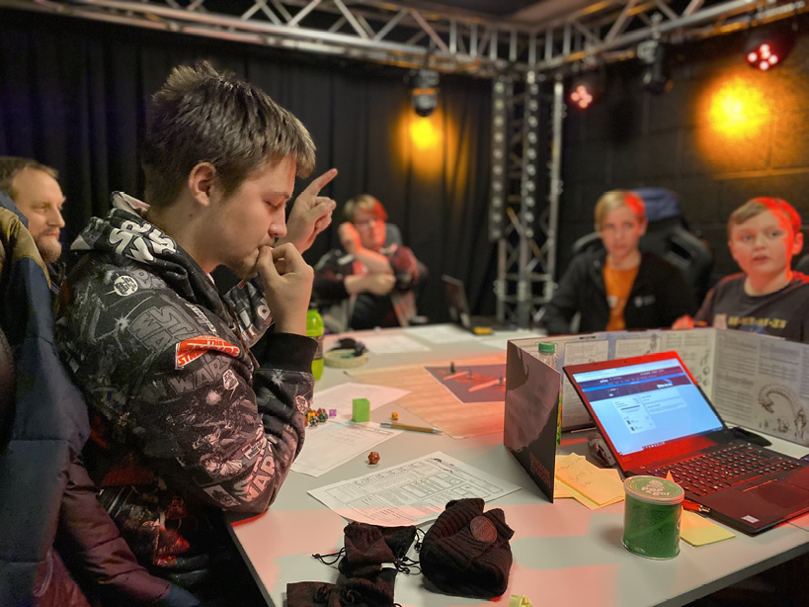
Foto:KRED

Definisjon og gruppering av dataspillkulturen
Dataspillkultur kan defineres som tanke-, kommunikasjons- og atferdsmønstre hos mennesker som spiller dataspill eller som tar del i aktiviteter relatert til dataspill. Disse mønstrene kan eksempelvis oppstå ved at spillere og spillinteresserte opparbeider felles forståelsesprinsipper og kulturelle referanser (tankemønstre), kommuniserer gjennom ord og uttrykk som er utviklet over tid gjennom spillingen (kommunikasjonsmønstre) eller responderer taktisk likt på forskjellige hendelser i spill (atferdsmønstre).
Begrepet omfatter blant annet aktiviteter der spillere opplever kunstneriske kvaliteter i dataspill eller lærer språk og ferdigheter, samarbeider, konkurrerer eller uttrykker seg kreativt med utgangspunkt i dataspill. Dataspillkultur inkluderer spilling som en individuell opplevelse, som en felles opplevelse i flerspill (multiplayer) og som konkurranseaktivitet i ulike former, både organisert og uorganisert.
Dataspillkultur inkluderer også nærliggende aktiviteter og uttrykksformer som har overlapp med andre kunst- og kulturuttrykk, som fanlitteratur og «modding». Dataspillkulturen har store overlapp med andre kulturuttrykk, spesielt innenfor digital kreativitet. YouTube, Twitch, TikTok, Instagram og lignende plattformer har et stort fokus på dataspill, og brukes både av spillere, spillskapere og øvrige digitale innholdsprodusenter («creators»).
Regjeringens dataspillstrategi har som formål å styrke virkemidlene for en tilgjengelig, trygg og åpen dataspillkultur på fire hovedområder:
- dataspill som kunst- og kulturuttrykk
- dataspill som fritidsaktivitet
- dataspill som e-sport
- dataspill som et verktøy for læring

Dataspill som kunst- og kulturuttrykk

Tilbudet av norske dataspill
Tilbudet av norske dataspill utgjør en viktig komponent i dataspillkulturen. Regjeringens fremste virkemiddel for å sikre et tilbud av norske dataspill av høy kvalitet er tilskuddsordningen for utvikling av spill etter kunstnerisk vurdering, som forvaltes av Norsk filminstitutt (NFI). Videre bevilger regjeringen midler til regionale filmvirksomheter (filmsentre og -fond), som også kan gi tilskudd til utvikling og lansering av norske dataspill. De regionale filmvirksomhetene har ulik praksis for tildeling av tilskudd og tiltak på spillområdet.

Språk
Regjeringen vil sikre at norsk fremdeles skal være et vitalt, fullverdig og samfunnsbærende språk i Norge. Nynorsk og bokmål skal være likestilte språk, og som det minst brukte skriftspråket skal nynorsk fremmes og sikres gode vilkår. Dataspill er ytringer med samfunnsbyggende kraft, og i mange utgivelser har språket en betydelig rolle. Norske barn og unge spiller i stor grad utenlandske spill, og kun noen av disse er oversatt til norsk språk. Dette gjør at bokmål, nynorsk og samiske språk er spesielt utfordret på dataspillfeltet.
Gjennom tilskudd til utvikling og formidling av norske dataspill av høy kvalitet vil regjeringen sikre at befolkningen får tilgang til norske historier og opplevelser på norsk og samisk språk, på lik linje med andre kulturprodukter.
For å kvalifisere til tilskudd til utvikling og lansering fra NFI og regionale filmvirksomheter må dataspillet i dag være definert som et kulturprodukt, ved at spillet passerer en kulturtest. Norsk eller samisk språk i spillene er ett av fire krav i testen. Spillet må tilfredsstille tre av fire krav for å kvalifisere formelt. For lanseringstilskudd er det et krav at spillet gis ut på norsk i tillegg til eventuelle andre språk.

Formidling av dataspill
Regjeringen bidrar til formidling av spill som kulturuttrykk. NFI forvalter i dag midler til formidling av dataspill. Formidlingstiltak er tiltak som skaper møteplasser mellom publikum og dataspill, og styrker møtet mellom spillere og ett eller flere dataspill ved å sette det inn i en pedagogisk, kulturell, samfunnsmessig eller historisk kontekst. Dette omfatter to tilskuddsordninger: tilskudd til kompetanseheving av formidlere av dataspill og tilskudd til arrangementer for formidling av dataspill. Begge tilskuddsordningene er relativt nye (innført 1. mars 2021).
Formålet med tilskudd til kompetanseheving er å heve kompetansen til bibliotekarer, pedagoger og andre yrkesgrupper som arbeider med formidling av dataspill. Tilskuddene skal bidra til et profesjonelt miljø for formidling av dataspill i Norge, og øke kompetansen om og forståelsen for spill, slik at flere engasjeres til både å bruke og skape dataspill.
Tilskudd til arrangementer for formidling av dataspill gjelder program eller aktiviteter som bidrar til å gi publikum økt kompetanse og forståelse av dataspill som kulturuttrykk. Formidlingstiltaket skal presentere dataspill for publikum i en pedagogisk, kulturell, samfunnsmessig eller historisk sammenheng. Ordningen er avgrenset mot arrangementer for ren spilling. Slike arrangementer grupperes under dataspill som fritidsaktivitet og dataspill som e-sport. Arrangementene innen formidling av dataspill som kunst og kulturuttrykk er i stor grad regionale.
Til tross for et uttrykt behov for virkemidler for formidling og kompetanseheving er NFIs tilskuddsordning i liten grad omsøkt. Tilskuddsordningene vurderes å ha et stort potensial, men er nok fremdeles lite kjent, da det kommer få søknader. Det vil være behov for mer informasjon om ordningene samt gode eksempler på hva et formidlingstiltak eller arrangement kan være.
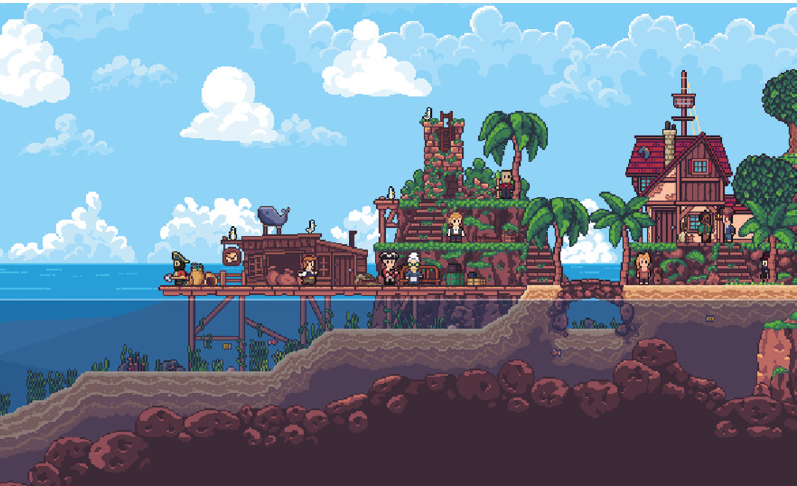
Illustrasjon:Seablip, Vibedy AS

Bibliotekene
Bibliotek finnes i alle kommuner og er et av de mest brukte kulturtilbudene. Blant innvandrerbefolkningen er bibliotek det mest brukte kulturtilbudet. Bibliotek anses som trygge arenaer, og det er tradisjon for å samarbeide med ulike frivillige organisasjoner. Bibliotekene er gratis, og bibliotek med nødvendig utstyr for å spille dataspill, kan gi et dataspilltilbud til dem som ellers ikke har tilgang til dette.
Bibliotekene bidrar til tilgjengeliggjøring og formidling av dataspill, og dette arbeidet øker i omfang. Gjennom innkjøpsordningen for spill kjøper NFI inn norske dataspill som tilgjengeliggjøres for bruk i bibliotekene. Ifølge NFI er det kun en liten andel av bibliotekene som benytter seg av tilgangen på norske spill. I underkant av 100 bibliotek er registrerte brukere hos NFI i dag. Dette skyldes trolig en kombinasjon av manglende kjennskap til innkjøpsordningen og lavt kompetanse- og interessenivå for dataspill i bibliotekene, men interessen for ordningen er stigende. Høsten 2023 lanserte NFI en distribusjonsplattform for innkjøpte spill, som skal bidra til at flere bibliotek tar spillene i bruk.
Nasjonalbiblioteket har utarbeidet en kompetansepakke for bibliotekarer. Pakken bidrar til styrkning av bibliotekene som arena for norsk dataspillkultur. Gjennom bibliotekutvikling.no har Nasjonalbiblioteket, enkeltbibliotek og interesseorganisasjonen Bibliogames utviklet et nettkurs i spillformidling i bibliotekene. Den frivillige organisasjonen Bibliogames består av bibliotekarer og andre dataspillentusiaster som leverer kurs og arrangementer for dataspill til bibliotek i hele landet. NFIs tilskuddsordning for kompetanseheving av formidlere av dataspill er også tilgjengelig for bibliotekarer, men NFI mottar relativt få søknader fra bibliotekene til ordningen.

Den kulturelle skolesekken
Dataspill er ikke et eget kunst- og kulturuttrykk i Den kulturelle skolesekken (DKS). Dataspill formidles imidlertid i noen grad i ordningens overordnede kunst- og kulturuttrykk (film, musikk, litteratur, visuell kunst, scenekunst og kulturarv), og dataspill er en egen underkategori innenfor hvert overordnede kunst- og kulturuttrykk i DKS.
I DKS-rapporten for 2022 oppgir syv av elleve fylkeskommuner at de har tatt i bruk ny formidlingsteknologi i DKS. Dette er en nedgang fra 2021 da alle fulkeskommuner benyttet digital teknologi i kunst- og kulturformidlingen.
Flere fylkeskommuner har tatt med dataspill i programmene sine. Et eksempel på dette er DKS Troms og Finnmark, som inkluderte produksjonen Dataspill som kultur og underholdning i sitt program, og DKS Viken som programmerte kulturarvproduksjonen FRAC, der den franske revolusjonen formidles med utgangspunkt i spillet Assassin’s Creed Unity. Fylkeskommunene og kommunene inkluderer dataspill i sine program etter tilgjengelige produksjoner og regionale vurderinger. DKS Rogaland har samarbeidet med Universitetet i Stavanger om bruk av dataspill i Kulturtankens dataspillpilot.
I Oxford-rapporten DKS og Kulturtanken. En utredning bestående av en kartlegging av DKS og en evaluering av Kulturtanken pekes det på et potensial for å utvikle dataspill og digital teknologi. Spesielt er elevene opptatt av at DKS-tilbudet skal «anerkjenne at barn og unge befinner seg på digitale plattformer, og at arbeidet fortsetter for å inkludere digital teknologi inn i DKS-mangfoldet» (side 64). Ifølge Oxford-rapporten vil dette ikke innebære en nedvurdering av de fysiske kunst- og kulturmøter, men heller bidra til at digitale og analoge kulturuttrykk kan samspille og forsterke hverandre (side 149).
DKS er en desentralisert ordning og fylkeskommunene har et stort handlingsrom for programmering av tilbud. Det er en mulighet for fylkeskommunene og kommunene å forsterke sine digitale satsinger i DKS, men det er behov for kompetanseutvikling, koordinering og midler til slik satsing. Det er tilgjengelige midler til utvikling av formidling av dataspill gjennom NFIs tilskuddsordning for utvikling av formidlingsopplegg i DKSF. Ordningen omfatter både film og spill.
Kulturtanken har de senere årene arbeidet med ulike tiltak for å styrke kompetansen og kunnskapen om dataspill som kunst- og kulturuttrykk. Kulturtanken har blant annet etablert Spillaben, som bidrar med kompetanse og erfaringsdeling på dataspill som kunst- og kulturuttrykk, spesielt rettet mot barn og unge. Spillaben har gjennomført flere pilotforsøk med dataspill i DKS.
I Oxfords kartlegging får Kulturtankens koordinerende rolle og arbeid med utviklingsprosjekter gode tilbakemeldinger. Regjeringen mener det er viktig å utvikle kunnskapen om digitale produksjoner i DKS og vil derfor bidra til at utviklingsarbeidet i regi av Kulturtanken styrkes og kan videreutvikles til gode for elever og tilbudet i DKS.

Aldersgrenser på dataspill
Dataspill får ulike aldersgrenser for å verne barn og unge mot skadelig innhold som vold, banning og seksuelt innhold. Dette blir merket på innpakningen til dataspill som blir solgt over disk og på nett – også digitalt, for eksempel via Steam. I Europa er det som oftest PEGI (Pan European Game Information) som vurderer innholdet i spillene. Dette er den vanligste merkeordningen, men ikke den eneste, da for eksempel Apple har egne aldersgrenser.
I Norge er aldersgrense på dataspill en frivillig ordning og ikke lovpålagt. Dette betyr at aldersgrensene har status som anbefalinger. Det er foreldre som bestemmer hva slags dataspill som passer for barnet sitt. Medietilsynet representerer Norge i PEGI-rådet, og gir veiledning om aldersgrenser på dataspill til foreldre i Norge. EU-parlamentet har bedt om at spillere skal beskyttes bedre mot avhengighet og manipulerende praksis. EU-parlamentet krever klarere informasjon om innholdet, retningslinjer for kjøp i spillet og målaldersgruppen for spill, muligens på linje med PEGI-systemet.
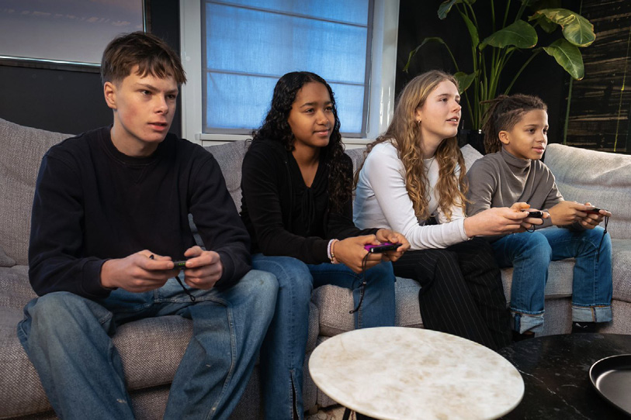
Foto:Norsk filminstitutt

Dataspill som fritidsaktivitet
Dataspill er svært utbredt som fritidsaktivitet i Norge, blant alle aldersgrupper og alle kjønn.
Blant barn og unge er bruken av dataspill utbredt og økende. 76 prosent av 9–18-åringene spiller dataspill; herunder 92 prosent av guttene og 59 prosent av jentene. Blant voksne er bruken av dataspill høy og stadig økende. Omtrent halvparten av den norske befolkningen under 45 år spiller dataspill daglig, mens en tredjedel av befolkningen under 79 år spiller dataspill daglig, ifølge SSB sitt Mediebarometer for 2021. Dataspill som fritidsaktivitet består både av enkeltspilleropplevelser og samspilling («multi player»), som ikke tar form som en organisert aktivitet. Den uorganiserte samspillingen står for mye av den sosiale dataspillkulturen, men blir ofte feilaktig betegnet som e-sport.
Dataspill som fritidsaktivitet utfolder seg både i den private sfæren og på fysiske og digitale møteplasser for dataspillkultur, som for eksempel fritidsklubber, bibliotek og kommunikasjonsplattformen Discord. Dataspillkultur som fritidsaktivitet i den private sfæren er trolig den primære formen for spilling for den voksne befolkningen i Norge.

Fritidsklubber
Dataspillkultur som sosial aktivitet er en viktig del av aktiviteten i fritidsklubber i Norge, og klubbene er en betydelig arena for organisert dataspillkultur. Fritidsklubbene skaper sosiale arenaer hvor barn og unge som er interesserte i dataspill, kan finne fellesskap og få mulighet til å utforske dataspillkultur, og gir tilgang til utstyr for å kunne spille. Om lag tre av fire fritidsklubber har et dataspilltilbud, og rundt halvparten arrangerer datatreff. Fritidsklubbene er også viktige arenaer for å motarbeide utenforskap og for å jobbe målrettet for inkludering i dataspillkulturen.

Bibliotek
I tillegg til å være en arena for formidling av dataspill som kunst- og kulturuttrykk (se ovenfor), spiller bibliotekene også en viktig rolle som lavterskelmøteplass for barn, unge og voksne. Folkebibliotek har ifølge lov et mandat om å være møteplasser og brukes som fysisk arena for dataspill.
Mange folkebibliotek legger til rette for dataspilling i lokalene sine, og flere bibliotek arrangerer spillkvelder. Samtidig er det en utfordring at mange bibliotek ønsker å tilby spill, men mangler formidlingskompetanse eller verktøy for hvordan spill kan brukes i bibliotek.

Frivillighet
Frivilligheten er sentral i barne- og ungdomskulturen, og aktiviteten og arbeidet til de frivillige organisasjonene betyr svært mye for det lokale tilbudet, også innen dataspill.
Frivilligheten står bak sentrale deler av organiseringen av norsk dataspillkulturtilbud, i form av LAN-treff, lokale turneringer og aktiviteter, og som sosiale arenaer. Det finnes frivillige organisasjoner som jobber spesifikt med dataspillkultur, herunder KANDU og Hyperion – Norsk forbund for fantastiske fritidsinteresser. De frivillige organisasjonene retter seg primært mot målgruppen barn og unge, og i mindre grad mot den vokse befolkningen. Flere idrettslag over hele Norge tilbyr også aktiviteter innen e-sport og dataspill. Regjeringen vil skille mellom øvrig frivillighet og e-sport i strategien, selv om store deler av e-sport i Norge er frivillig organisert. Dette gjøres for å ivareta de ulike og særegne behovene innenfor disse områdene, og fordi e-sport omfavner både frivillige foreninger/klubber, private foretak og andre organisasjoner.
De frivillige organisasjonene på dataspillfeltet utgjør en viktig kunnskaps- og kompetansestruktur for dataspillkultur og favner om dataspillkultur både som fritidsaktivitet, sosial arena og organisering av møteplasser. De frivillige organisasjonene jobber ofte sammen med overordnede tiltak og deler på kunnskap, kompetanse og ressurser. Organisasjonene jobber også opp mot offentlig sektor for å bidra med kunnskap og kompetanse om dataspillkultur og er involvert i flere samarbeid for å utvikle kurs rettet mot bl.a. foreldre, lærere og ungdomsarbeidere. Organisasjonene besitter i særlig grad kunnskap og kompetanse om dataspillkulturen som et inkluderende tiltak for barn og unge. Det er også andre frivillige interesseorganisasjoner som besitter kunnskap og kompetanse om dataspillkulturen, men her dreier det seg primært om dataspillkulturen i kontekst av deres overordnede interessefelt. Barnevakten, en ideell stiftelse som formidler fakta og råd om barn, unge og medier, er et eksempel.

Medietilsynet
Medietilsynet er statens forvaltnings- og tilsynsorgan på mediefeltet og er underlagt Kultur- og likestillingsdepartementet. Medietilsynet skal bidra til at barn og unge kan ha en aktiv og trygg hverdag. Medietilsynet bidrar til kunnskap om dataspillfeltet, blant annet gjennom undersøkelsen Barn og medier og fordeling av midler til forskning på dataspill. Videre driver Medietilsynet informasjons- og holdningsskapende arbeid relatert til dataspillproblemer, særlig rettet mot barn og unge og deres familier. Dette gjøres blant annet gjennom snakkomspill.no, undervisningsopplegg og mediekampanjer. Medietilsynet leder også direktoratsgruppen med ansvar for oppfølging av Rett på nett. Nasjonal strategi for trygg digital oppvekst. Medietilsynet har i dag ikke noe overordnet mandat for dataspillfeltet.

Dataspill som e-sport
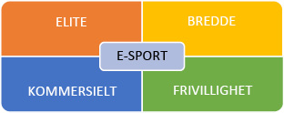
Betegnelsen e-sport er satt sammen av ordene elektronisk og sport og omfatter organisert spilling og konkurransespilling av dataspill, hvor lag konkurrerer mot hverandre. De siste årene er det etablert et hundretalls lokale e-sportklubber rundt i landet, i et relativt spredt organisert felt.
E-sport er dataspillkonkurranser innenfor organiserte rammer, som regel i klubber eller spillturneringer. De ulike spillene innenfor e-sport kan anses som egne grener, og hvert spill og konkurranseaktiviteten i spillet eies av virksomheten som eier spillet.
Mange e-sportklubber og -foreninger er organisert under ulike paraplyorganisasjoner som Bredde E-sportalliansen, E-sportforbundet, KANDU, Hyperion. På regionalt nivå eksisterer organisasjoner for eller med e-sport, som Vestlandet E-sport, Aktive Gamere og KRED. Flere idrettslag har egne e-sportinitiativ, ofte begrenset til idrettssimulerende e-sport (e-idrett). Det organiseres også tilbud rettet mot e-sport gjennom lokale fritidsklubber, og gjennom frittstående profesjonelle e-sportslag. Lagene kan være organisert som frivillige lag / foreninger eller aksjeselskap. Mange klubber driver med strukturert trening til faste tider, voksne trenere, og kombinert treningsopplegg med teori, spilling og fysisk aktivitet. Norges e-sportforbund anslår at om lag minst 160 norske klubber tilbyr organisert e-sporttilbud.
Som innenfor idretten vil breddetilbudet på e-sportfeltet tilby en organisert aktivitet, hvor målet ikke nødvendigvis er å vinne konkurranser, men å skape lagfølelse, mestringsfølelse og inkludering. Blant elitelagene vil aktiviteten i langt større grad være konkurranserettet og finansiert av kommersielle krefter. Innen e-fotball har Norges Fotballforbund tatt et sterkt eierskap og arrangerer NM og landskamper, og Norges idrettsforbund anser e-idrett som fysisk aktivitet av konkurranse-, trenings- og/eller mosjonskarakter.
Norges idrettsforbund organiserer en rekke e-sport aktiviteter og anser e-idrett som tilbys eller er ønsket tilbudt gjennom eksisterende særforbund som fysisk aktivitet av konkurranse-, trenings- og/eller mosjonskarakter. Blant annet har Norges Fotballforbund tatt et sterkt eierskap til e-sport og arrangerer NM og landskamper innen e-fotball.
E-sport er en viktig del av dataspillkulturen, men må ikke forveksles med vanlig dataspilling og dataspillkultur. De som spiller dataspill hjemme eller sammen med venner, bedriver hovedsakelig sett en fritidsaktivitet uten at det faller inn under e-sportdefinisjonen, selv om de spiller dataspill som benyttes i e-sport.
Regjeringen tar ansvar, gjennom ulike frivillighetspolitiske tiltak, for å legge til rette for gode breddetilbud og sikre at barn og unge kan utvikle seg innen sin fritidsaktivitet. Regjeringen vil derfor prioritere satsing på å utvikle trygge møteplasser for dataspill, som også dekker e-sport som breddetiltak for barn og unge.
E-sport er i stadig utvikling og endring, og landskapet av aktører er spredt og lite kartlagt, noe som skaper et behov for oppdatert kunnskap. For e-sport på elitenivå er det uklart hvilke løsninger som er best, og hvor det er behov for tiltak. Det er kommet en rekke innspill til strategien om behov for økt fokus på talentutvikling og tilrettelegging for større nasjonale og internasjonale arrangementer innen e-sport. For å sikre et godt kunnskapsgrunnlag for utvikling av politikk og målrettede tiltak ønsker regjeringen å kartlegge det norske e-sportfeltet, herunder organisering, innretting av tilbud og pengestrømmer. Regjeringen vil være positive til eventuelle internasjonale e-sportarrangement i Norge
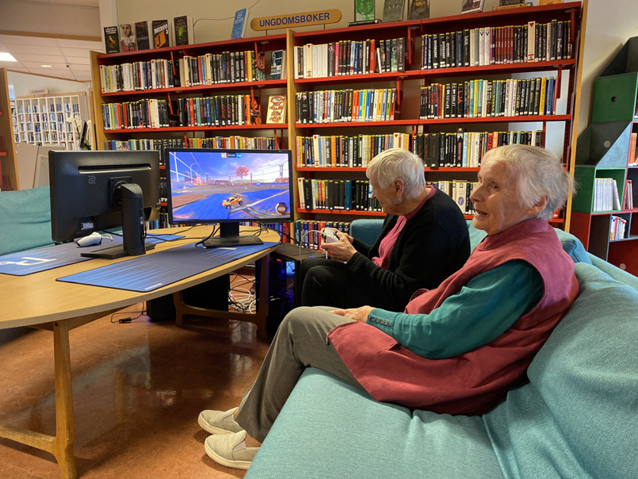
Foto:KRED

Dataspill som verktøy for læring
Dataspill kan benyttes for læringsformål i skolen og i arbeidslivet på forskjellige måter. Som med alle andre digitale løsninger i skolen er lærerens kompetanse i å tilrettelegge undervisningen avgjørende for læringsutbyttet. Bruk av dataspill i skolen reiser juridiske problemstillinger, for eksempel knyttet til personvern, universell utforming og aldersgrenser, og kan stille store krav til den digitale infrastrukturen på skolen. Disse aspektene er løftet i regjeringen og KS sin strategi for digital kompetanse og infrastruktur for barnehage og skole på generelt grunnlag for alle typer bruk av digitale løsninger.
Gjennom tiltak i strategien vil regjeringen gi bedre støtte til skoleeiere og skoler i møtet med nye teknologier og digitale verktøy i opplæringen, styrke digital praksis og kompetanse i barnehage og skole, bedre tilgangen til digitale læremidler og læringsressurser i skolen og styrke kunnskapsgrunnlaget om god digital praksis for læring.
Dataspill rettet mot opplæring i arbeidslivet er et økende marked, og er gjerne rettet mot ulike profesjoner. Spillene legger gjerne vekt på å simulere miljøer, situasjoner og problemstillinger innenfor gitte bransjer og sektorer.
Museene utgjør en arena for læring gjennom dataspill, men også som mulige utprøvingsarenaer for utvikling av dataspill som verktøy for formidling av kulturarv. Museumsforbundet trekker frem et behov for å styrke samarbeidet med aktuelle kompetansemiljøer og prosjektutvikling for å styrke sin rolle.
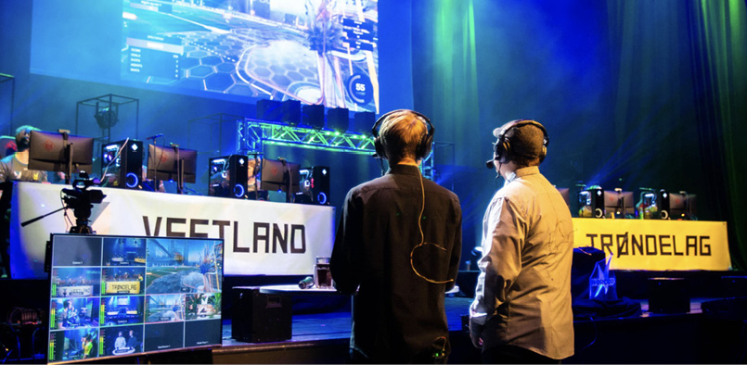
Foto:KRED

Utfordringer

Hets, sjikane og trakassering
Deler av dataspillkulturen er i dag preget av hets, sjikane og trakassering, noe som er særlig utbredt i oppkoplet (online) flerspillerspill og andre digitale kanaler. Dette rammer trolig jenter/kvinner, minoritetsgrupper og barn og unge hardest. Hets, sjikane og trakassering kan påvirke spillerne både mentalt og fysisk og kan føre til at spillere slutter å spille dataspill.
Mange spillere opplever hets og sjikane gjennom ulike kommunikasjonskanaler i spill, for eksempel via chat eller voice chat. Dette kan være i form av trusler, fornærmelser og diskriminerende kommentarer. Utsagnene kan føre til at spillerne føler seg uønsket og etter hvert utestengt i dataspillfellesskapet og kan skape en fiendtlig og utrygg atmosfære. Hets, sjikane og trakassering kan også påvirke spillerne fysisk, da det kan føre til stress, søvnløshet og hodepine. Dette kan igjen påvirke deres fysiske helse på lang sikt, og skape en negativ spiral av dårlig helse og negativt spillmiljø.
En undersøkelse om unges erfaringer med hatefulle ytringer på internett fra 2022 viser at rundt én av ti unge har fått hatkommentarer gjennom kanaler som gaming/dataspill. Deltakerne i undersøkelsen fortalte at gaming er en digital arena der særlig jenter utsettes for mye hets. Flere av guttene ga uttrykk for at hetsende kommentarer er en viktig del av spillingen og guttehumor generelt, og som de også utsetter hverandre for. Anonymiteten som spillerne kan ha i oppkoplet spill, utgjør trolig en betydelig faktor som bidrar til hets, sjikane og trakassering.
              - Jenter og spilling
Medietilsynets undersøkelse Barn og medier 2022 viser at ni av ti gutter i alderen 9–18 år spiller dataspill, mens bare seks av ti jenter spiller. Andelen jenter som spiller dataspill har gått ned med 17 prosentpoeng siden 2020. Nedgangen i perioden er størst i alderen 15–18 år, mens andelen jenter som spiller i alderen 9–11 år, er relativt stabil. Det kan være mange ulike årsaker til at jentene slutter å spille dataspill. Medietilsynet viser til at kvinner som spiller med andre spillere over nett, er mer utsatt for verbal og visuell seksuell trakassering enn menn.

Radikalisering og rekruttering
Som ved flere andre internett-plattformer er dataspill og dataspillplattformer en mulig arena for spredning av ekstremistisk propaganda og radikalisering. Regjeringen har i sin handlingsplan mot radikalisering og voldelig ekstremisme påpekt at produksjon og spredning av konspirasjonsteorier og ekstrem propaganda på internett er en særlig utfordring. Regjeringen utdyper trusselbildet tilknyttet terrorisme ytterligere i den nasjonale kontraterrorstrategien. I strategien er det utpekt særlig prioriterte tiltak for arbeidet mot terrorisme, herunder utvikling av kunnskap og kompetanse som grunnlag for forebyggende tiltak.

Seksuell utnyttelse og overgrep
Online dataspill er også arenaer som benyttes av voksne til å komme i kontakt med barn og unge, med blant annet grooming og seksuell utnyttelse som formål. Det gjelder særlig online-spill som for eksempel Fortnite og FIFA, som er populære blant barn i Norge. Det er et mål at barn og unge skal være trygge på internett, jf. Nasjonal strategi for forebygging og bekjempelse av internetterlaterte overgrep mot barn (2021–2025). Chat-funksjonen i dataspill kan også benyttes til omsetning av illegale varer, som f.eks. narkotika.

Dataspillavhengighet
Fra 1. januar 2022 er dataspillavhengighet (Gaming Disorder) blitt inkludert som en medisinsk tilstand i International Classification of Diseases av Verdens helseorganisasjon. Dataspillavhengighet kjennetegnes av svekket kontroll over spilling, og at spillingen blir prioritert før andre aktiviteter i en slik grad at det går utover andre interesser og daglige aktiviteter. Den kjennetegnes også ved at spillingen fortsetter eller øker, til tross for negative konsekvenser. For at det skal regnes som en tilstand, må atferden være alvorlig nok til å gå ut over personlige forhold, familie, skole, arbeid eller andre viktige områder. Dette mønsteret må normalt ha en varighet på mer enn ett år før diagnose kan bli satt.

Lootbokser og kjøp i spill
I stadig flere dataspill finnes det elementer som ligner på lotteri og pengespill. Et eksempel er såkalte lootbokser som kan kjøpes for ekte penger eller vinnes i spillet, og hvor innholdet er ukjent til boksen er åpnet. Innholdet i boksen gir spilleren fordeler videre i spillet eller gir spilleren gjenstander som fungerer som kosmetisk tilbehør til spillfiguren. Det kan være våpen, såkalte «skins» eller spillets egen virtuelle valuta. Lootbokser er som hovedregel ikke å regne som pengespill og er ikke omfattet av den nye pengespilloven.
Historisk sett har inntektene for spillselskapene kommet fra salg av dataspill, men med årene har forretningsmodellen utviklet seg. Over de siste to tiårene har kjøp i dataspill – salg av ekstra innhold inne i de enkelte spillene – blitt en av de største kildene til inntekt for dataspillselskapene. I 2020 tjente selskapene nærmere 150 milliarder kroner kun på forbrukeres kjøp i dataspill, og en betydelig andel av dette kommer trolig fra salg av lootbokser.
I 2022 offentliggjorde Forbrukerrådet en rapport om lootbokser i samarbeid med 20 forbrukerorganisasjoner i 18 land. Rapporten belyser hvordan dataspillselskaper benytter seg av en mengde problematiske virkemidler for å sikre overskudd gjennom salg av lootbokser. Det utvikles ny kunnskap om forbrukervernspørsmål i spill. SIFO-prosjektet «Pay to play» (SIFO-rapport 12 og 13 2023) har i 2023 undersøkt hvordan noen spill er designet for å oppmuntre spillere til å bruke tid og penger ved å kartlegge markedsplassen i spill som retter seg mot barn og unge. I prosjektet vises det at transaksjoner i spill ikke nødvendigvis dreier seg om mikrobeløp, men kan innebære høye kostnader. Videre er det kartlagt 13 former for manipulerende design som oppmuntrer spilleren til å investere tid og penger i spillet. Lootbokser er én av disse.
Lootbokser og andre designelementer som oppfordrer til forbruk reguleres av forbrukervernreglene. Både markedsføringsloven og angrerettloven adresserer visse problemstillinger knyttet til informasjon til forbrukerne og vilkår for dataspill som leveres til forbrukerne. Det er et forbud i markedsføringslovens barnekapittel mot direkte kjøpsoppfordringer rettet mot barn, krav om tydelig informasjon om priser, samt forbud mot urimelig handelspraksis. Det skal mindre til for at en handelspraksis blir ansett som urimelig dersom den er særskilt rettet mot barn. Men disse reglene vil i liten grad avhjelpe andre problemstillinger slik som spilleavhengighet, problemspillere eller andre sosiale utfordringer.
Europaparlamentet vedtok i januar 2023 en rapport som ber Europakommisjonen ta opp flere spørsmål i spillindustrien for å beskytte forbrukerne, spesielt unge mennesker, mot lootbokser, dataspillavhengighet m.m. Rapporten inkluderer mer enn et dusin anbefalinger, inkludert en oppfordring om harmoniserte regler i hele EUs indre marked. Barne- og familiedepartementet leder arbeidet med regjeringens gjennomgang av barns forbrukervern i digitale medier, hvor lootbokser andre problematiske aspekter ved markedsføring og transaksjoner i spill er blant temaene.
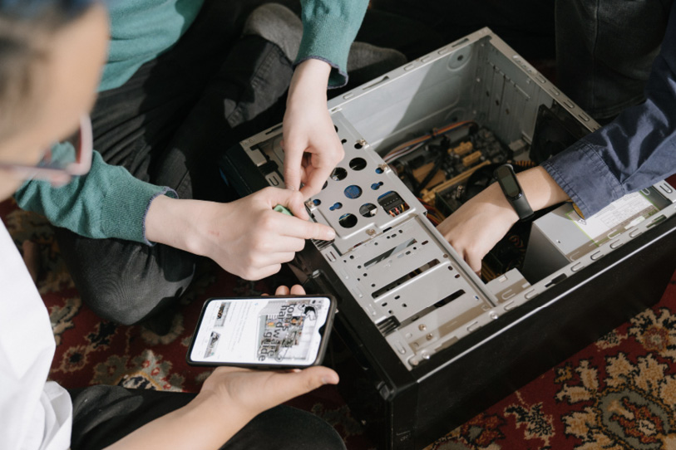
Foto:Pexels

Universell utforming og barrierer tilknyttet funksjonsnedsettelser
Universell utforming er en samfunnskvalitet med betydning for hele befolkningen og et viktig virkemiddel for å oppnå likestilling for personer med funksjonsnedsettelse. Det er primært tre kategorier barrierer innen universell utforming av dataspill som korrelerer med en spesifikk funksjonsnedsettelse:
- å ikke få feedback grunnet en sensorisk funksjonsnedsettelse, f.eks. hørsels- eller synsnedsettelse
- å ikke kunne gi input grunnet en motorisk funksjonsnedsettelse
- å ikke kunne forstå spillet grunnet en kognitiv nedsettelse
Spillbransjen tilrettelegger i stadig større grad spillene sine, for eksempel ved å benytte justerbare tekststørrelser, tilrettelegge for fargeblindhet, endre hvilken type stimuli som spillet bruker for tilbakemeldinger i spillaktiviteten, ta i bruk alternative kontrollmekanismer og gjøre endringer i både spillmekanismer og vanskelighetsgrad.
Regjeringen har som mål å styrke den universelle utformingen av samfunnet. Handlingsplanen Bærekraft og like muligheter – et universelt utformet Norge (2021–2025) videreføres ut planperioden 2025. Handlingsplanen fremhever bygninger, bolig og anlegg og digitalisering som prioriterte områder og består blant annet av tiltak for å sikre barn og unges deltakelse i organiserte aktiviteter på kulturfeltet.
I Norge ivaretas utfordringen gjennom blant annet interesse- og pasientorganisasjoner som opparbeider seg kompetanse for sine grupper. Hos hjelpemiddelsentralen kan man søke om spillrelaterte hjelpemidler. Bufdir gir prosjekttilskudd til kunnskapsutvikling, kompetanseheving og informasjon innen universell utforming. Dataspill som mottar lanseringstilskudd fra NFI, skal gjøres tilgjengelig med tekst på norsk (bokmål og/eller nynorsk) eller samisk i Norge. NFI kan kreve universell utforming av dataspill som mottar tilskudd til utvikling eller lansering.
Det er behov for større kompetanse om hvordan man tilrettelegger for personer med særskilte behov, for å sikre et likeverdig og godt tilbud og gi alle i det norske samfunnet mulighet til å delta innenfor dataspillkulturen. For fysiske møteplasser er det en utfordring at personer med særskilte behov ofte trenger individuelle tilpasninger, men hvis møteplassene har tilgjengelig kompetanse og ressurser, vil det øke denne målgruppens mulighet til å benytte seg av møteplassene.

Dataspill i akademia
Dataspill i norsk akademia kan litt forenklet deles opp i tre ulike former:
- game studies, som er forskning på spillene i seg selv, handlinger i spill, spillere og kulturene som omgir dem
- forskning på bruk av dataspill (for eksempel læringseffekter, kognitive effekter, dataspill i samfunnet)
- utdanningsløp rettet mot spillutvikling
Det er flere forskere fra forskjellige fagfelt som retter sitt virke mot dataspill, men det er få institusjonelle organiseringer av feltet. Universitetet i Bergen har etablert både Network for Games Research og SPILLFORSK – Nasjonalt kompetansesenter for spillforskning. Network for Games Research samler forskere og masterstudenter fra ulike fagfelt som fokuserer på dataspill. SPILLFORSK har som mål å øke kunnskapen om spilleproblemer knyttet til dataspill og pengespill i Norge. Game Dev Teachers – Norway er et nettverk som samler lærere innen høyere utdanning og andre interessenter innenfor norske spillutvikler-utdanninger. Didaktisk Digitalt Verkstad er en ressurs for lærerutdanningen ved Universitetet i Stavanger, som tilbyr kompetanseheving på bruk av digitale verktøy i undervisningen, herunder også dataspill. Universitetet i Agder har etablert forskningsgruppen Akademisk e-sport, spill og spilldidaktikk og bachelorprogrammet Akademisk e-sport. Det er flere utdanningsinstitusjoner for spillutvikling i Norge, blant annet Høyskolen og Fagskolen Kristiania, Spillskolen ved Høgskolen i Innlandet, NOROFF, Nord universitet og NTNU. Spillutvikling er også et tilbud ved flere folkehøyskoler.
Til tross for at dataspill har vist et betydelig potensial for gevinster på mange fag- og samfunnsområder de siste årene (f.eks. næringsliv, psykologi, sosiologi, kriminologi), har mange utdanninger innenfor disse områdene og profesjonene fokusert relativt lite på bruk av dataspill. Mangel på kunnskap om dataspill i akademia er blitt nevnt som en grunn til dette. Som en følge av dette har bruk av dataspill på andre samfunns- og fagområder i relativt stor grad vært avhengig av kompetanse og initiativ fra fagpersoner med egenutviklet kunnskap og kompetanse om dataspill og dataspillkultur.

Virkemidler og prosesser
Regjeringen har mottatt innspill fra aktører i dataspillkulturen om behovet for å synliggjøre dagens virkemidler og prosesser på området og presenterer her oversikt:

Statlige virkemidler

Utvikling og formidling av dataspill
- Tilskuddsordningen for utvikling av spill etter kunstnerisk vurdering (NFI).
- Regionale filmvirksomheter (filmsentre og -fond), som også kan gi tilskudd til utvikling av norske dataspill.
- Tilskudd til arrangementer for formidling av dataspill (NFI). Arrangementer eller tiltak hvor dataspill blir presentert for publikum i en pedagogisk, kulturell, samfunnsmessig eller historisk sammenheng, kan søke til ordningen.
- Tilskuddsordning for kompetanseheving av formidlere av dataspill (NFI).
- Tilskudd til profilering (NFI). Tilskudd etter denne ordningen skal bidra til å styrke dataspills posisjon hos publikum. Det kan gis tilskudd til fellestiltak nasjonalt og internasjonalt og andre aktiviteter som skaper offentlig oppmerksomhet rundt norske dataspill.
- Innkjøpsordning for spill (NFI). Norske spill kjøpes inn direkte fra produsent og gjøres tilgjengelig for bibliotek. Innkjøpsordningen skal bidra til at publikum får tilgang til norske dataspill gjennom bibliotekene.
Foto:Pexels

Tilskuddordninger som bidrar til å styrke dataspillkulturen (ikke utelukkende rettet mot dataspill)
- Frifond: Fordeles av Landsrådet for Norges barne- og ungdomsorganisasjoner (LNU) og Norsk musikkråd til lokale grupper med ulike formål og aktiviteter, herunder dataspill.
- Inkludering i kulturliv (Kulturtanken): Midler til aktører i det frivillige kulturlivet som bidrar til å gi barn og unge tilgang til fritidsaktiviteter, herunder dataspill.
- Ungdom og Fritids Fond: Ungdom og Fritids tilskuddsordning til lokale fritidsklubber inkluderer muligheten for å søke om midler til utstyr til dataspillaktiviteter i klubbene.
- Tilskudd til frivillige barne- og ungdomsorganisasjoner (Nasjonal grunnstøtte): Forvaltes av Bufdir.
- Bufdirs ordning Tilskudd til inkludering av barn og unge: Offentlige instanser, frivillige organisasjoner og private aktører kan søke om tilskudd fra denne ordningen. Det kan søkes om tilskudd til utstyr og aktiviteter, herunder også til dataspill, som vektlegger inkludering av barn og unge som faller utenfor.
- Erasmus+ Ungdom, forvaltes av Bufdir i Norge: Erasmus+ er EUs program for utdanning, opplæring, ungdom og idrett. Programmet støtter prosjekter med ungdom (13–30 år) og de som jobber med ungdom, for eksempel ungdomsstyrte prosjekter og opplæring for ungdomsarbeidere.
- Mangfold- og inkluderingsstøtta (LNU/BFD) er en støtteordning for barn og unge som ønsker å utvikle prosjekter som setter fokus på mangfold, holdninger og deltakelse. Barne- og ungdomsorganisasjoner, fritidsklubber, ungdomshus og lokale ungdomsmiljø i Norge kan få støtte.
- Tverga: Tilskuddsordninger og veiledning. Tverga er et nasjonalt ressurssenter for egenorganisert idrett og fysisk aktivitet i Norge. Tverga skal bidra til utviklingen av bærekraftige møteplasser for egenorganisert idrett og fysisk aktivitet. Tverga har bidratt til veiledning av kommunene for tilrettelegging av møteplasser for dataspill.
- Merverdiavgiftskompensasjon for frivillige organisasjoner (Lotteri- og stiftelsestilsynet/KUD): Formålet med ordningen er å fremme frivillig aktivitet. Merverdiavgiftskompensasjon skal kompensere for kostnader som frivillige organisasjoner har til merverdiavgift ved kjøp av varer og tjenester etter enkelte fradrag.
- Tilskudd til tiltak mot rasisme, diskriminering og hatefulle ytringer (Bufdir): Målet med tilskuddsordningen er å legge til rette for lokale, regionale og nasjonale initiativer og aktiviteter som har til hensikt å motvirke rasisme, diskriminering og hatefulle ytringer på grunn av etnisitet, religion og livssyn. Tilskuddsordningen skal bidra til å fremme antirasisme, mangfold og dialog, samt bidra til kunnskap og bevissthet i majoritetsbefolkningen om rasisme, diskriminering og hatefulle ytringer.
- Tilskudd til frivillige organisasjoner som arbeider med problematisk spilladferd (Lotteri- og stiftelsestilsynet): Frivillige støttegrupper for spilleavhengige, og andre organisasjoner som særlig retter sin virksomhet mot problematisk spilleatferd, kan søke om økonomisk støtte. Formålet med tilskuddsordningen er å styrke frivillige organisasjoners arbeid med problematisk spilleatferd knyttet til pengespill og dataspill.

Tilskuddsordninger hvor midlene kan anvendes til tilrettelegging av lokaler for dataspillaktiviteter, etter prioritering fra fylke og kommune:
- Regionale kulturbygg: Desentralisert ordning som gir tilskudd til kulturhus, flerbrukslokaler eller spesiallokaler for kunst og kultur (forvaltes av fylkeskommunene).
- Anlegg for idrett og fysisk aktivitet: Spillemidler til aktivitetssal der det kan drives e-sport.
- Inkludering i idrettslag: Formålet med tilskuddsordningen er å tilrettelegge for at barn og ungdom som står overfor økonomiske og/eller kulturelle barrierer for deltakelse, kan delta i idrett / fysisk aktivitet i et idrettslag. Midlene skal gå til tiltak for barn og ungdom med innvandrerbakgrunn, særlig jenter, og barn og ungdom fra familier med lav betalingsevne. Kultur- og likestillingsdepartementet finansierer ordningen gjennom spillemidlene.
              - Ansvarsfordeling statlige aktører – dataspillkultur
- Kultur- og likestillingsdepartementet (KUD) – dataspillpolitikk – politisk ansvar for utvikling og formidling av norske dataspill, dataspill som kulturell og kreativ næring, dataspillkultur, herunder dataspill som fritidsaktivitet og e-sport. Overordnet ansvar for regjeringens politikk for likestilling og diskriminering.
- Norsk filminstitutt (NFI): Dataspillbransje, dataspilltilbud, dataspillformidling og overordnet ansvar for nasjonalt kompetansesenter for dataspillkultur. Etat underlagt KUD.
- Regionale filmvirksomheter: Talentutvikling, dataspilltilbud og dataspillbransje.
- Medietilsynet: Kunnskap om bruk av dataspill, veiledning overfor familier og initiativtakere. Etat underlagt KUD.
- Barne- og familiedepartementet (BFD): overordnet ansvar for koordinering av arbeidet for trygg digital oppvekst. Ansvar for politikkutforming på områdene barnevern, oppvekst og levekår, barn og forbrukervern
- Barne-, ungdoms-, og familiedirektoratet (Bufdir): Et statlig forvaltningsorgan under BFD, med hovedoppgaver innen blant annet oppvekst, barnevern, likestilling og ikke-diskriminering.
- Kunnskapsdepartementet (KD): Overordnet ansvar for barnehager, grunnskole, kulturskole, videregående opplæring, fagskoleutdanning, høyere utdanning, forskning, voksnes læring og kompetansepolitikk.
- Statped: et direktorat under KD som fungerer som en statlig støttetjeneste for kommuner og fylkeskommuner i arbeidet for at barn, unge og voksne med varige og omfattende behov for særskilt tilrettelegging får gode, tilpassede barnehage- og opplæringstilbud i inkluderende fellesskap.
- Arbeids- og inkluderingsdepartementet (AID): AID har ansvar for politikken knyttet til arbeidsmarked, arbeidsmiljø, inkludering, pensjoner og velferd.
- NAV Hjelpemiddelsentral: Har et overordnet og koordinerende ansvar for hjelpemidler til funksjonshemmede i sitt fylke og er et ressurs- og kompetansesenter for offentlige instanser og andre som har ansvar for å løse funksjonshemmedes problemer.
- Helse- og omsorgsdepartementet (HOD): HOD har det overordnede ansvaret for at befolkningen får gode og likeverdige helse- og omsorgstjenester.
- Likestillings- og diskrimineringsombudet (LDO): LDO skal fremme reell likestilling og hindre diskriminering på grunn av kjønn, graviditet, etnisitet, religion, funksjonsevne, seksuell orientering, kjønnsidentitet, kjønnsuttrykk og alder. LDO er underlagt KUD.
- Kulturtanken: Et fagdirektorat under KUD som har ansvar for Den kulturelle skolesekken (DKS) og formidling av kunst og kultur til barn og unge.
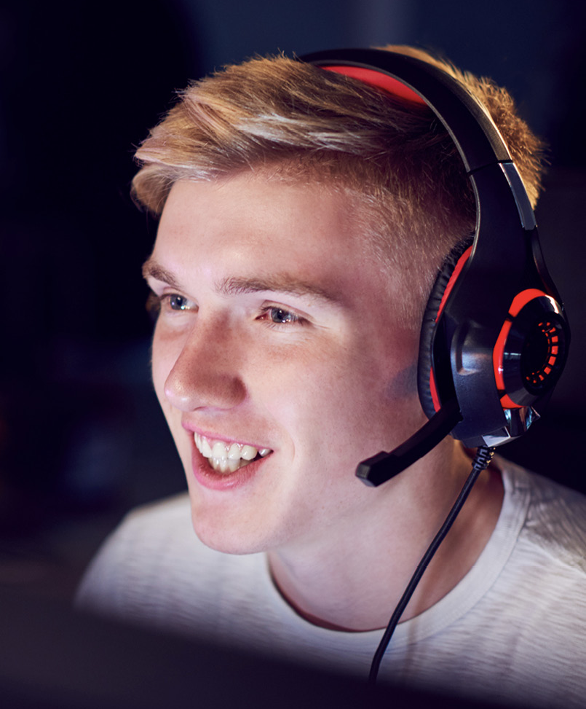
Foto: Mostphotos

Relevante prosesser og planer for dataspillkulturen fra regjeringen
Trygg digital oppvekst
Strategien Rett på nett. Nasjonal strategi for trygg digital oppvekst ble lagt frem i september 2021. Strategien skal bidra til at barn og unge får en aktiv, deltakende og trygg digital oppvekst. Strategien skildrer muligheter og utfordringer på feltet, og vil være en ramme for det videre arbeidet for en tryggere digital oppvekst. Sju direktorater, ledet av Medietilsynet, følger opp arbeidet med den nasjonale strategien, og det arbeides blant annet med en handlingsplan for å følge opp strategien. Regjeringen har satt i gang et arbeid med en stortingsmelding om trygg digital oppvekst. Meldingen skal bygge på og gå dypere inn i problemstillingene som er omtalt i Rett på nett. Rett på nett inneholder bl.a. mål og tiltak for å øke den digitale kompetansen til foreldre og voksne som jobber med barn og for å styrke koordineringen av arbeidet for trygg digital oppvekst.
Handlingsplaner mot spilleproblemer
Handlingsplanene sikrer at det blir jobbet langsiktig, systematisk og målrettet med å forebygge spilleproblemer i den norske befolkningen, også på dataspillfeltet. Langsiktighet betyr også at mange eksisterende tiltak blir videreutviklet og videreført. Handlingsplanene sikrer også tilgang på ny og økt kunnskap om spilleatferd, samtidig som behandling og andre hjelpetilbud utvikles.
Stortingsmelding om seksuell trakassering
Regjeringen arbeider med en stortingsmelding om seksuell trakassering. Meldingen skal peke ut retningen for det fremtidige arbeidet mot seksuell trakassering. Den skal omfatte seksuell trakassering i ulike bransjer i arbeidslivet, skole og utdanning og på barn og voksnes fritidsarenaer, samt omhandle seksuell trakassering på nett. Meldingen vil gjøre rede for utfordringer og foreslå tiltak. Regjeringen tar sikte på å legge frem meldingen i 2024.
DigiUng
Gjennom realiseringen av DigiUng-programmet er Ung.no blitt statens primærkanal for digital informasjon, dialog og digitale tjenester til barn og unge. Ung.no inkluderer også informasjon tilknyttet dataspill og gaming. Nettstedet drives av Barne-, ungdoms-, og familiedirektoratet.
Offentlig utvalg som skal se på konsekvenser av barn og unges skjermbruk og foreslå tiltak om barns skjermbruk (skjermbrukutvalget)
Regjeringen har satt ned et utvalg som skal gi regjeringen et bedre kunnskapsgrunnlag om hvordan barn og unges skjermbruk i barnehage, skole og fritid påvirker helse, livskvalitet, læring og oppvekst. Videre skal utvalget, basert på kunnskapsgrunnlaget, gi innspill til politikkutvikling og gi råd om behovet for tiltak.

Relevante internasjonale prosesser og planer for dataspillkulturen
FN har etablert medlemsnettverket UN Global Compact, som er et redskap for bedrifter som ønsker å jobbe aktivt og seriøst med samfunnsansvar. I rapporten Our Common Agenda foreslår FNs generalsekretær en Global Digital Compact som skal avtales på «Summit of the future 2024» gjennom et teknologispor som involverer alle interessenter: regjeringer, FN-systemet, privat sektor (inkludert teknologiselskaper), sivilsamfunn, grasrotorganisasjoner, akademia og enkeltpersoner, inkludert ungdom. I EUs innspill til FNs arbeid med Global Digital Compact fremheves blant annet temaer for å ivareta menneskerettigheter digitalt og innføring av ansvarskriterier for diskriminerende og villedende innhold.
Europaparlamentet vedtok i januar 2023 en rapport som ber Europakommisjonen ta opp flere spørsmål i spillindustrien for å beskytte forbrukerne, spesielt unge mennesker, mot lootbokser, dataspillavhengighet m.m. Rapporten inkluderer mer enn et dusin anbefalinger, inkludert en oppfordring om harmoniserte regler i hele EUs indre marked.
EUs forordning om digitale tjenester (Digital Services Act – DSA) er en del av Europakommisjonens såkalte flaggskipsinitiativer og har til formål å bidra til å styrke det indre marked ved å modernisere og presisere internettbaserte plattformers plikter når det gjelder å fjerne ulovlig innhold, og adressere nye problemsstillinger som har kommet frem i forbindelse med plattformøkonomien. Målet er å sikre et tryggere internett for forbrukerne, med mer åpne, gjennomsiktige og pålitelige plattformer. Rettsakten er for tiden til vurdering i EØS/EFTA-landene.
Foto:Pexels

Muligheter og utfordringer

Innledning og bakgrunn
Interessen for å styrke dataspillkulturen er økende i offentlig og frivillig sektor. Samtidig bidrar ikke offentlig sektors virkemidler optimalt til å styrke interessen og initiativene, og dermed de mange positive aspektene ved dataspillkulturen. Møteplasser for dataspillkultur kan være viktig for å forebygge problemspilling og for å inkludere ungdom, men en studie av møteplasser for dataspill som arena for inkludering og forebygging mot problematisk dataspilling, finner liten støtte for at møteplasser problematiserer utenforskap og problemspilling direkte.
Det mangelfulle innholdet skyldes ikke nødvendigvis at selve spilltilbudet er for dårlig eller interessen i befolkningen er for liten, men heller mangel på kunnskap og kompetanse om og infrastruktur for dataspillkulturen i offentlig sektor. Dette gir særlig utslag i form av mangel på gode offentlige møteplasser for dataspillkulturen, hvor egnede rom, tilgjengelig utstyr og kompetente fagfolk kan bidra til en mer tilgjengelig og trygg dataspillkultur.
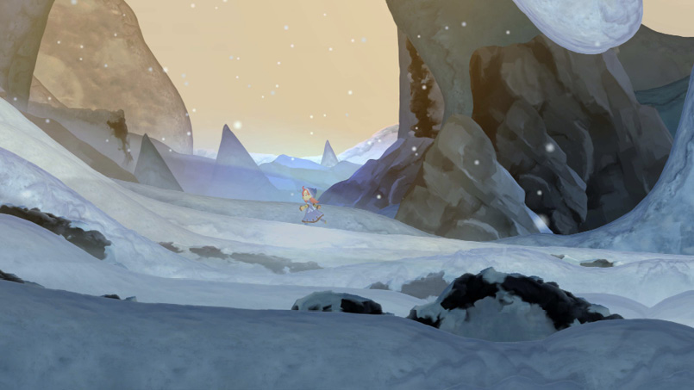
Illustrasjon:Teslagrad 2, Rain AS

Kunnskap og kompetanse
Flere kommuner og fylkeskommuner er i ferd med å bygge opp betydelig kompetanse og infrastruktur for bl.a. formidling av dataspill. Til tross for dette er det overordnet sett begrenset kunnskap og kompetanse om dataspill. Mange ser ennå på dataspill som lek og moro, noe som ikke er så viktig eller kanskje til og med et onde uten gevinster for spillerne eller samfunnet. Det er også uheldig at dataspill i stor grad blir sett på som et anliggende for barn og ungdom, uten relevans for den voksne befolkning, og at dataspill primært er for gutter.
Kompetansemangelen i offentlig sektor er tilsynelatende gjennomgående på alle nivå. Det politiske og forvaltningsmessige ansvaret er også utydelig. Kompetansemangelen i offentlig sektor gjør det krevende for initiativtakere på området, fordi det kan være utfordrende å finne forståelse og kompetente samarbeidsaktører for tiltak. I verste fall kan kunnskapsmangelen bidra til motvilje.
NFI og Medietilsynet har betydelig kunnskap og kompetanse innenfor delområdene spillutvikling, spillbransje, formidling samt overordnet kunnskap om problemskapende adferd og barn og unge. Etatene mangler likevel mandat og ressurser til å koordinere med andre statlige organer for å dekke kunnskaps- og kompetansebehovene på dataspillkulturfeltet.
Mangelen på kunnskap og kompetanse gjør at tilbudet til befolkningen blir ujevnt fordelt og personavhengig, og denne tendensen forsterkes i områder med liten befolkning. Barn og unge er i liten grad klar over mulighetene som finnes innen den produserende dataspillbransjen, og gode tiltak/arrangementer vil kunne bidra til økt tilfang til spillbransjen på sikt. Slik ordningene er innrettet i dag, bidrar de i liten grad til dette formålet.

Infrastruktur
Infrastruktur for dataspill handler både om fysiske og digitale møteplasser, samt utstyr for å spille dataspill. Bibliotek, fritidsklubber, e-sportklubber, idrettslag og UKM (Ung kultur møtes) bidrar til den fysiske infrastrukturen. Opprettelse av egne dataspillhus, som for eksempel Spillhuset Bergen, bidrar også positivt. Trygge og tilgjengelige møteplasser med kompetente, trygge og tillitsfulle voksne fagpersoner er avgjørende for å imøtekomme dataspillkulturens utfordringer tilknyttet hets, sjikane og trakassering.
En rekke tilbud om dataspill og datakultur finnes i lokaler som i utgangspunktet ikke er bygget for formålet, og dette er en utfordring for mange aktører. Mangel på datamaskiner, spillkonsoller, annet teknisk utstyr og tilstrekkelig nettforbindelse er kjente utfordringer for tilbud i både offentlig og frivillig regi. I tillegg kan det oppstå interessekonflikter med behovene hos lokal IKT-drift i kommuner, som i mange tilfeller ikke ser det som sitt ansvar å legge til rette for spilltilbud, eller ser på organisert spillaktivitet som en sikkerhetsutfordring. Det er et tydelig behov blant frivillige og offentlige aktører på feltet å få etablert bedre dialog med enheter som jobber med IKT-drift, infrastruktur og sikkerhet.
I rapporten Møteplass Datakultur fremgår det at ungdommer har et ønske om å møtes og spille sammen med andre, å ha møteplasser for dataspill på lik linje med andre sosiale arenaer. Samtidig er det særlig et ønske om at møteplassene skal kunne utformes av ungdommen selv, og at det både skal være mulig å spille dataspill, men også selv å skape spill. Det er mulig å spille dataspill i klubber, med lavterskel inngang, men det avholdes også egne arrangementer og prosjekter, som i større grad krever organisering. Flere innspill til strategien peker på at det er behov for å se på ordninger som kan bidra til en oppdatert infrastruktur, med tilgang til ordninger for tilrettelegging av lokaler og innkjøp av utstyr. Tilgang på lokaler er en sentral utfordring for frivilligheten (egen referanse til Frivillighetsmeldingen), og for store deler av kulturfrivilligheten er det tilgang på egnede lokaler som trekkes frem.
Bibliotekene er allerede en lovhjemlet møteplass, men melder om at det er behov for kompetanse. For å styrke biblioteker som del av den nasjonale infrastrukturen er det behov for å se på innrettingen av ordninger for kompetanseheving og gjennomføring av arrangementer i biblioteker. Det er store økonomiske og ressurskrevende utfordringer ved et slikt tilbud, da utstyr og kompetanse til å etablere og videreutvikle dataspillkulturtilbud er krevende.
En styrket infrastruktur for fysiske møteplasser bør også stimulere til at forskjellige tilbud samordnes bedre, med tanke på økonomi, bærekraft og kompetanse.
Dataspillkulturens behov for styrket infrastruktur gjelder også digitalt. En betydelig del av dagens spill foregår på internett, og de mest prekære utfordringene tilknyttet trakassering, hets og diskriminering er som nevnt ovenfor størst ved oppkoplet spilling, der spillerne ofte er anonyme. Utfordringene kan møtes ved å skape trygge møteplasser, også digitalt. Trygge digitale møteplasser bør i så fall eksistere i samspill med fysiske møteplasser. Digital infrastruktur for dataspillkulturen rettet mot barn og unge er også etablert. Blant annet tilbyr NOVA – det digitale kulturhuset en gratis og heldigital fritidsklubb for ungdommer mellom 13 og 25 år. NOVA er et samarbeidsprosjekt mellom Trondheim kommune, Ungdom og fritid og UKM.
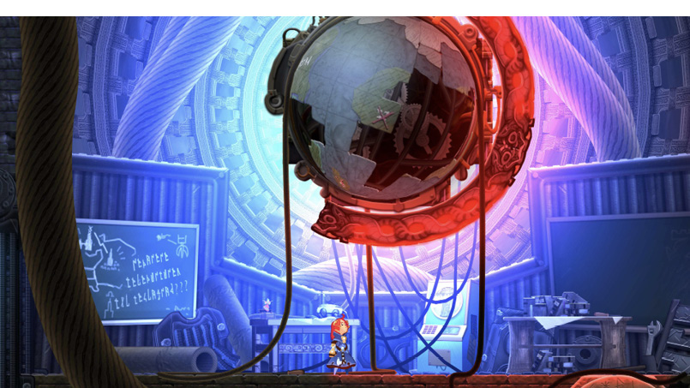
Illustrasjon:Teslagrad 2, Rain AS

Tiltak
Regjeringen skal bidra til en inkluderende, trygg og tilgjengelig dataspillkultur i hele Norge. Dataspillkulturen skal styrkes gjennom økt kunnskap og kompetanse om dataspillkultur, ved å legge til rette for en trygg og inkluderende infrastruktur for dataspillkultur og ved å stimulere til et bedre dataspillkulturelt tilbud av aktiviteter og innhold. Regjeringens politikk skal bidra til å stimulere dataspillkulturens styrker og imøtekomme dataspillkulturens problemer. På et internasjonalt nivå vil regjeringen bidra til en inkluderende, trygg og tilgjengelig dataspillkultur gjennom å påvirke, utvikle og gjennomføre relevante internasjonale prosesser og reguleringer.

Kunnskap og kompetanse
Tiltakene skal bidra til å samle, styrke og dele kunnskap om dataspill og dataspillkultur internt i dataspillkulturen og mellom dataspillkulturen og offentlig sektor. Tiltakene skal stimulere styrkene og mulighetene i dataspillkulturen selv, samt styrke samspillet mellom dataspillkulturen, samfunnet og offentlig sektor.
Regjeringen vil:
- Opprette et nasjonalt kompetansesenter for dataspillkultur under Norsk Filminstitutt (NFI), i samarbeid med Kulturtanken og Medietilsynet.
- Kompetansesenterets mandat skal være å samle, styrke og dele kunnskap og kompetanse om dataspill og dataspillkultur, først og fremst dataspill som kulturuttrykk, fritidsaktivitet og e-sport.
- Kompetansesenteret skal være en ressurs for aktører med offentlige tiltak på området på nasjonalt, regionalt, kommunalt og lokalt nivå.
- Kompetansesenteret skal primært legge vekt på å løfte styrkene og mulighetene ved dataspillkulturen. Kompetansesenteret skal også samle kompetanse om dataspillkulturens utfordringer og bidra med kunnskap og kompetanse inn mot regjeringens / offentlig sektors øvrige prosesser med relevans for dataspillkulturen.
- Senteret skal bidra til å samle og styrke kunnskap og kompetanse om universell utforming på området.
- Senteret skal bidra med kunnskap og kompetanse om talentutvikling på dataspillfeltet i samspill med aktører på feltet.
- Iverksette forprosjekt for organisering av kompetansesenteret. Aktørene på feltet vil bli invitert til å delta aktivt i forprosjektet. Barn og unge skal inviteres til å medvirke.
- Utvide og tydeliggjøre NFIs mandat på dataspillfeltet fra kun utvikling og formidling av dataspill til også å gjelde dataspillkultur
- Tydeliggjøre og forsterke Medietilsynets mandat for dataspillkultur
- Styrke Kulturtankens rolle som koordinator for dataspillkultur for barn og unge
- Gjennomføre en kartlegging (og eventuelt Utvikle en database) for all offentlig infrastruktur for dataspillkultur (lokaler og utstyr) og organisasjoner/foreninger/lag innen dataspillkulturen.
- Opprette en interdepartemental kunnskapsgruppe for å styrke kunnskap og samhandling om arbeid og prosjekter på dataspillkulturfeltet.
- Utarbeide en veileder for hvordan dataspill kan være relevant i i kulturskolen.
- Styrke kunnskap og kompetanse om universell utforming på dataspillområdet
- Videreføre forskning på dataspillfeltet gjennom Norges forskningsråd, Tilskudd for medieforskning eller SPILLFORSK, jf. Handlingsplan mot spilleproblemer, herunder hvordan dataspillingens styrker kan brukes til at færre får problemer med dataspill.
- Kartlegge det norske e-sportfeltet, herunder organisering, innretting av tilbud og pengestrømmer.

Infrastruktur
Regjeringen vil:
- Vurdere å prioritere lokaler til dataspillkultur i Desentralisert ordning for tilskudd til kulturbygg.
- Fremheve at tilskudd fra ordningen Inkludering i idrettslag kan benyttes til e-sportaktiviteter i lagene.
- Styrke muligheten for kommunal sektor til å kjøpe og tilgjengeliggjøre utstyr og arenaer for offentlig dataspillkultur.
- Utrede trygge digitale servere for de mest populære spillene for barn i aldersgruppen 8–12 år.
- Legge frem en handlingsplan for deltakelse i fritidsaktiviteter for barn og unge.

Aktivitet og innhold
Regjeringen vil:
- Innføre en prøveordning for dataspillkultur under NFI for tilskudd til innkjøp av dataspill/dataspill-lisenser til bruk av barn og unge i offentlige rom (bibliotek, fritidsklubber, m.m.) og offentlige arrangementer (fysiske og digitale). Ordningen rettes mot både formidling av dataspill som kulturuttrykk og som fritidsaktivitet/e-sport. Ordningen finansieres gjennom filmfondet (formidling av dataspill som kulturuttrykk) og spillemidlene. Ordningen skal ses i sammenheng med dagens ordning for tilskudd til formidling av dataspill i NFI og innkjøpsordningen for dataspill til bibliotekene.
- Utarbeide nasjonale retningslinjer for inkludering i dataspillkulturen og håndtering av hets, sjikane og trakassering. Retningslinjene skal også omhandle ivaretakelse av aldersgrenser.
- Innføre et krav om at dataspill som får tilskudd til utvikling og lansering fra NFI, utgis med bokmål, nynorsk eller samisk språk.
- Utvikle kunnskapen om digitale produksjoner i DKS, bidra til at utviklingsarbeidet i regi av Kulturtanken styrkes og at Spillaben kan videreutvikles til gode for elever og tilbudet i DKS.
- Oppfordre kommunal sektor til å tilrettelegge for trygge og inkluderende møteplasser for dataspillkultur.
- Oppfordre bibliotekene til å bidra til å styrke dataspillkulturen primært gjennom formidling av dataspill som kunst og kulturuttrykk, men også som lavterskel møteplass og fritidsaktivitet.
- Oppfordre fritidsklubbene til å bidra til å styrke dataspillkulturen som fritidsaktivitet for barn og unge, men også gjennom formidling av dataspill som kunst og kulturuttrykk.
- Inkludering i idrettslag: Innlemme e-idrett i idrettslag som en gyldig idrett i KUDs regelverk for ordningen.
- Styrke statlige tilskudd til regionale filmvirksomheter for å fremme dataspill.
- Prioritere satsing på å utvikle trygge møteplasser for e-sport som breddetiltak for barn og unge.

Lootbokser og kjøp i dataspill
Regjeringen vil:
- Arbeide for en streng regulering av lootbokser i forbrukerregelverket og i lys av EUs arbeid på området.
- Styrke kunnskap og veiledning om lootbokser og mikrotransaksjoner i dataspill.
- Inkludere forbrukerproblemer med lootbokser og andre problematiske aspekter ved markedsføring og kjøp i dataspill i regjeringens gjennomgang av barns forbrukervern i digitale medier.

Økonomiske og administrative konsekvenser
Arbeidet med strategien og oppfølging av tiltak i strategien vil dekkes innenfor de berørte departementenes egne budsjettrammer og i fordelingen av spillemidler til kulturformål.

Chart: Are You Not Entertained? | Statista
Et narrativt dataspill er et dataspill som fokuserer på å fortelle en historie. Spillet bruker en rekke narrative virkemidler, som dialog, karakterutvikling, miljødesign og spillmekanikk, for å skape en verden som spilleren kan utforske og bli involvert i.
Newzoo: Revenue across all video game market segments fell in 2022 | GamesIndustry.biz
Menon Economics 2016: omfang-og-betydning-av-handel-med-tjenester-for-norge.pdf (nho.no)
Jf. § 1-5 i Forskrift om tilskudd til utvikling, lansering og formidling av dataspill
Deloitte, 2019 Områdegjennomgang av det næringsrettede virkemiddelapparatet (regjeringen.no)
SSB, 2023: Norsk mediebarometer 2022 Url: https://www.ssb.no/statbank/table/04487/tableViewLayout1/
Medietilsynet, 2022: Barn og medier 2022 Url: https://www.medietilsynet.no/globalassets/publikasjoner/barn-og-medier-undersokelser/2022/221109_gamingreport.pdf
endre på; modifisere
Kulturbruk blant personer med innvandrerbakgrunn, Kulturbruk blant personer med innvandrerbakgrunn (ssb.no)
DKS Årsrapport 2021
dks-og-kulturtanken-rettet-versjon-pr-12-april-2023.pdf (regjeringen.no)
Protecting gamers and encouraging growth in the video games sector | News | European Parliament (europa.eu)
Barn og medier 2022
Unges erfaringer med hatefulle ytringer – 2022 2022-rapport-hatefulle-ytringer.pdf (medietilsynet.no)
PST (2023): Nasjonal trusselvurdering 2023
Radicalisation Awareness Network (2020); «The Role of Hotbeds of Radicalisation»
uu + gaming = sant? | Tilsynet for universell utforming av ikt (uutilsynet.no)
Our Common Agenda | United Nations
Procedure File: 2022/2014(INI) | Legislative Observatory | European Parliament (europa.eu)
https://vestforsk.wrep.it/dataspillmoteplasser

